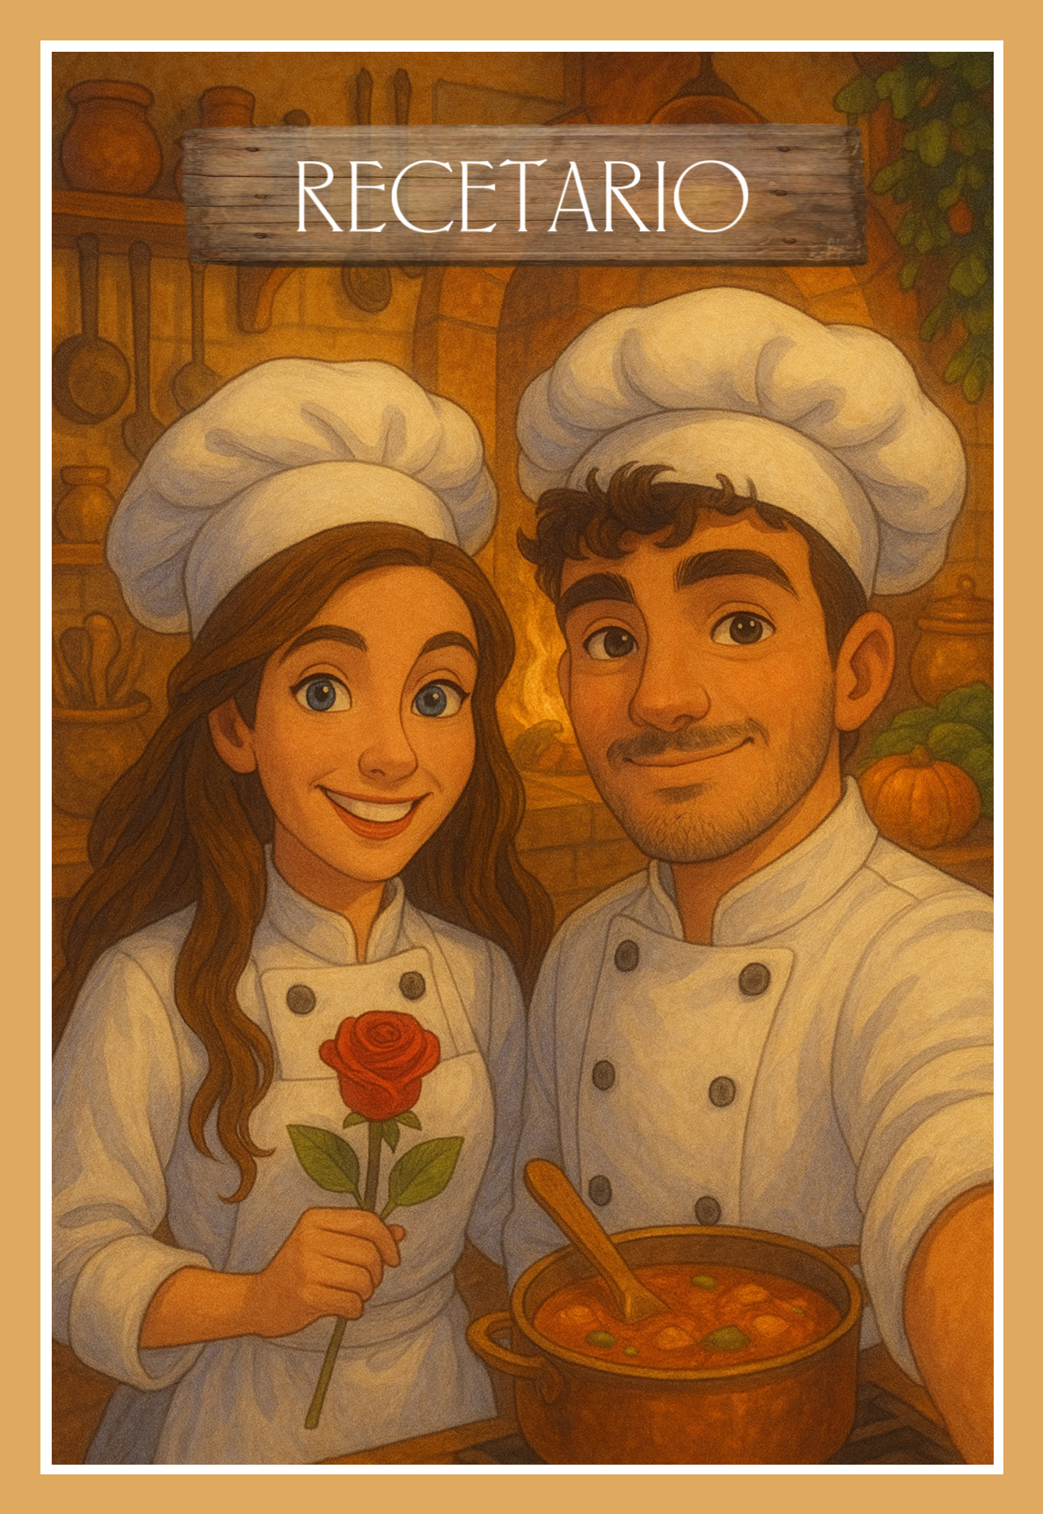

ÍNDICE

**PLATOS PRINCIPALES**

1. Albóndigas en salsa
2. Arroz a la cubana
3. Arroz blanco
4. Arroz con calamares
5. Arroz con costillas
6. Arroz con pollo
7. Arroz negro
8. Buñuelos de patata
9. Carrilleras en salsa
10. Cocido madrileño
11. Cordero asado
12. Costillar a la barbacoa
13. Croquetas de cocido
14. Fumet de gambones
15. Gachas manchegas
16. Gambones al ajillo
17. Garbanzos con espinacas
18. Huevo al plato
19. Huevo duro con yema líquida
20. Huevo poché
21. Huevos rotos
22. Lasaña de carne
23. Lentejas con verdura, pollo y chorizo
24. Magro con tomate
25. Migas manchegas
26. Muslos de pollo en salsa
27. Muslos de pollo en salsa de coca-cola
28. Noodles de arroz con pollo y verdura
29. Ñoquis con salsa de queso azul
30. Paella del Luisma
31. Palmeras de pizza
32. Pasta carbonara
33. Pasta al forno
34. Pasta con gulas
35. Pasta Frutti Di Mare
36. Pastel de carne
37. Patatas con costillas
38. Patatas revolconas
39. Pimiento de piquillo relleno de bacalao
40. Pimiento relleno de carne
41. Pizza con burrata y pesto
42. Pizza de arroz
43. Pollo con almendra y miel
44. Potaje de garbanzos con sepia
45. Puré de verduras
46. Rabo de toro en salsa
47. Roll de espinacas, queso y salmón
48. Ropa vieja
49. Salmón horneado
50. Secreto con salsa de setas y nata
51. Secreto relleno
52. Smashburger
53. Solomillo con tomatillas
54. Sopa de pescado
55. Sushi (arroz)
56. Sushi Kioto
57. Sushi New York
58. Tacos de carne picada
59. Tacos de carne desmechada
60. Tortilla de patatas
61. Tortilla francesa

**POSTRES**

1. Bizcocho de yogurt
2. Brownie
3. Crepes con chocolate
4. Frozen Goiko Oreo
5. Galletas de avena
6. Manzana asada
7. Palmeritas
8. Tarta de queso con chocolate blanco
9. Tartaleta de manzana
10. Tarta de tres chocolates
11. Tarta de zanahoria
12. Torrijas de la abuela



**Albóndigas en salsa**

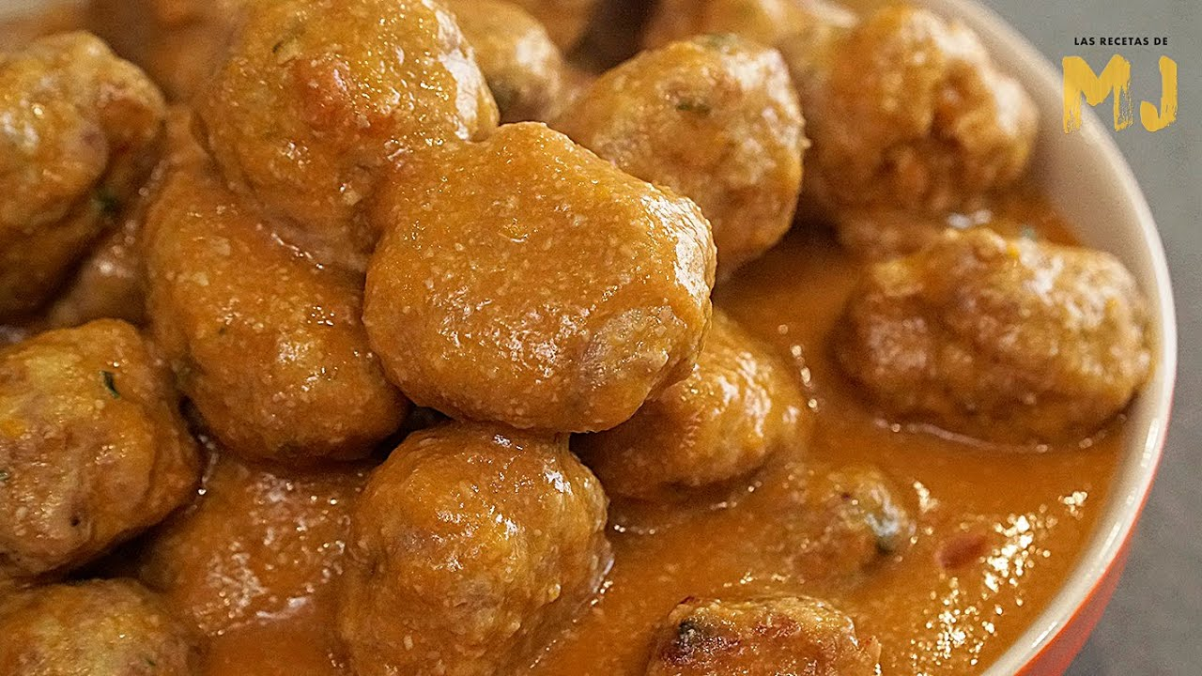

Tiempo de preparación:

Tiempo de horneado: **9 minutos**

# PLATO PRINCIPAL

# Ingredientes

* Albóndigas ya hechas ( receta arriba)
* ½ pimiento
* ½ cebolla
* 4 champiñones
* 2 zanahorias
* Tomate frito
* Vino
* Una cucharada de harina
* Agua
* ½ pastilla de avecrem

# Preparación

1. **Marcar.**En la olla, marcamos las albóndigas y retiramos.
2. **Verdura.** Sofreímos la verdura a fuego medio hasta que esté pochada
3. **Harina.**Incorporamos una cucharada de harina y removemos para que no se queme. Esto le dará cuerpo a la salsa.
4. **Vino.** Incorporamos vino y subimos el fuego para que se evapore el alcohol.
5. **Tomate** Incorporamos el tomate frito
6. **Albondigas.** Incorporamos las albóndigas
7. **Agua.** Cubrimos de agua y echamos la pastilla de avecrem
8. **Hervir.** Dejamos hervir al 4 durante 30 minutos **¡A comer!**

# Consejos

**Arroz a la cubana**

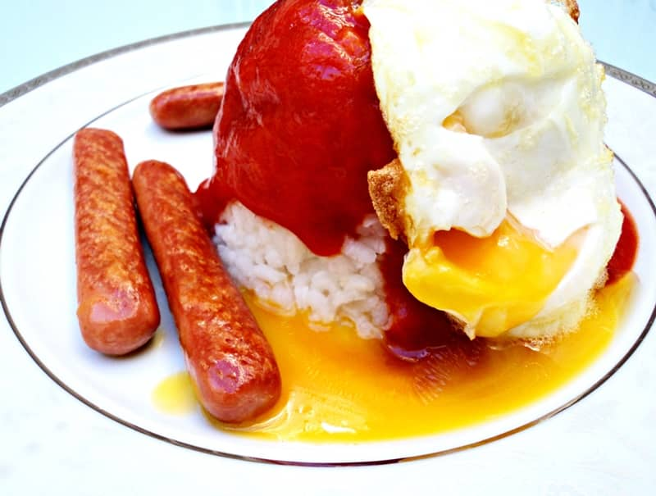

Tiempo de preparación: **10 min**

Tiempo de coccion: **10 min**

# PLATO PRINCIPAL

# Ingredientes

* Arroz
* 2 dientes de ajo
* Salchichas
* Huevos
* Tomate frito
* Agua

# Preparación

1. **Sofreir.** Tostar con aceite los dos dientes de ajos enteros.
2. **Echar arroz.** Cuando esten bien tostados, echar el arroz y tostarlo un poco junto al ajo para que coja sabor
3. **Agua.** Echar el doble de agua que de arroz. Cuando rompa a hervir, bajar al 4 y esperar 10 minutos.
4. **Freir.** Mientras se cuece el arroz, freir las salchichas y los huevos.
5. **Juntar.** Calentamos tomate frito y juntamos todo. **¡A comer!**

# Consejos

Se puede añadir unos tacos de jamón tostados en la airfryer.

.Tostar el arroz junto s los ajos le dara un toque de restaurante.

Arroz blanco

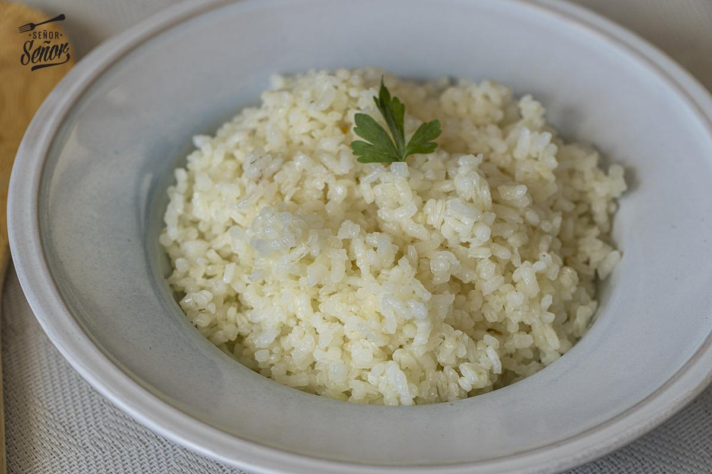

Tiempo de preparación: **15 minutos**

Tiempo de cocción:: **10 minutos**

# PLATO PRINCIPAL

# Ingredientes

* 2 dientes de ajo
* Un vaso de arroz blanco
* Doble de agua que de arroz

# Preparación

1. **Ajos.**Meter en una sartén con aceite los dos dientes de ajos y tostarlos bien.
2. **Tostar arroz.** Echar en la misma sartén el arroz y tostarlo unos minutos, moviéndolo para que no se queme.
3. **Cocer arroz.** Echar el doble de agua que de arroz, echarle un buen puñado de sal y cocerlo **10** minutos al 4 cuando rompa a hervir.
4. **Reposar.** Dejar reposar 5 minutos. **¡A comer!**

# Consejos

Arroz con calamares

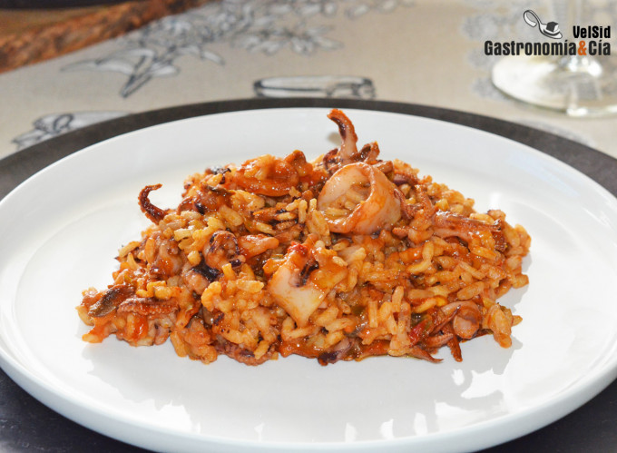

Tiempo de preparación:

Tiempo de horneado: **9 minutos**

# PLATO PRINCIPAL

# Ingredientes

* ½ Cebolla y pimiento
* Calamares
* 1 o 2 latas de calamares a la americana(**Opcional**)
* Fumet del mercadona
* Arroz
* Tomate frito

# Preparación

1. **Sofrito.** Echar en la paellera la verdura y pocharla
2. **Tomate.** Cuando esté pochada, echar un chorrito de tomate frito y apartar a los lados de la paellera
3. **Calamares.** En el centro, freír los calamares. Opcionalmente le echaremos una lata de calamares a la americana
4. **Arroz.** Echaremos el arroz y lo juntaremos todo.
5. **Fumet.** Echamos el fumet, el doble que el arroz. Corregir de sal
6. **Cocer.** Dejaremos al 7 durante 17 minutos, moviendo y girando la paellera cada cierto tiempo para que se haga por todos los lados
7. **Gambas.** Cuando lleve 10 minutos, echar gambas y los bichos que queramos.
8. **Corregir.** Ir controlando por si hay que echar más fumet
9. **Reposar.** Dejar reposar **¡A comer!**

# Consejos

Arroz con costillas

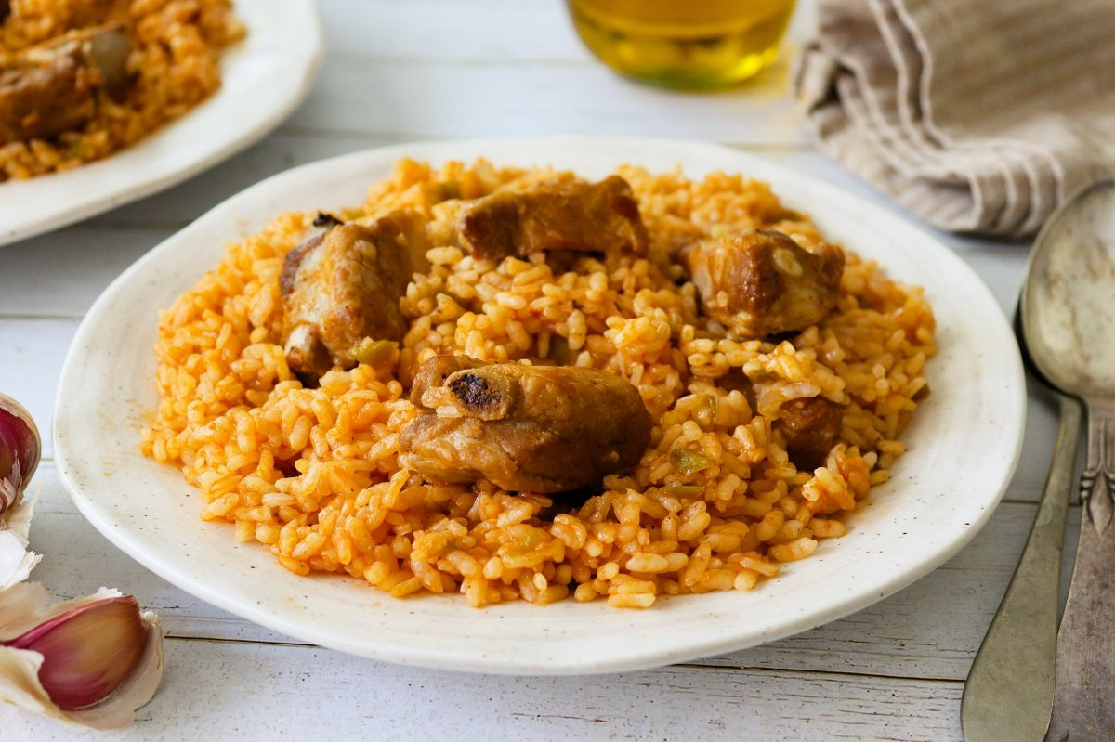

Tiempo de preparación:

Tiempo de horneado: **9 minutos**

# PLATO PRINCIPAL

# Ingredientes

# Preparación

# Consejos

Arroz con pollo

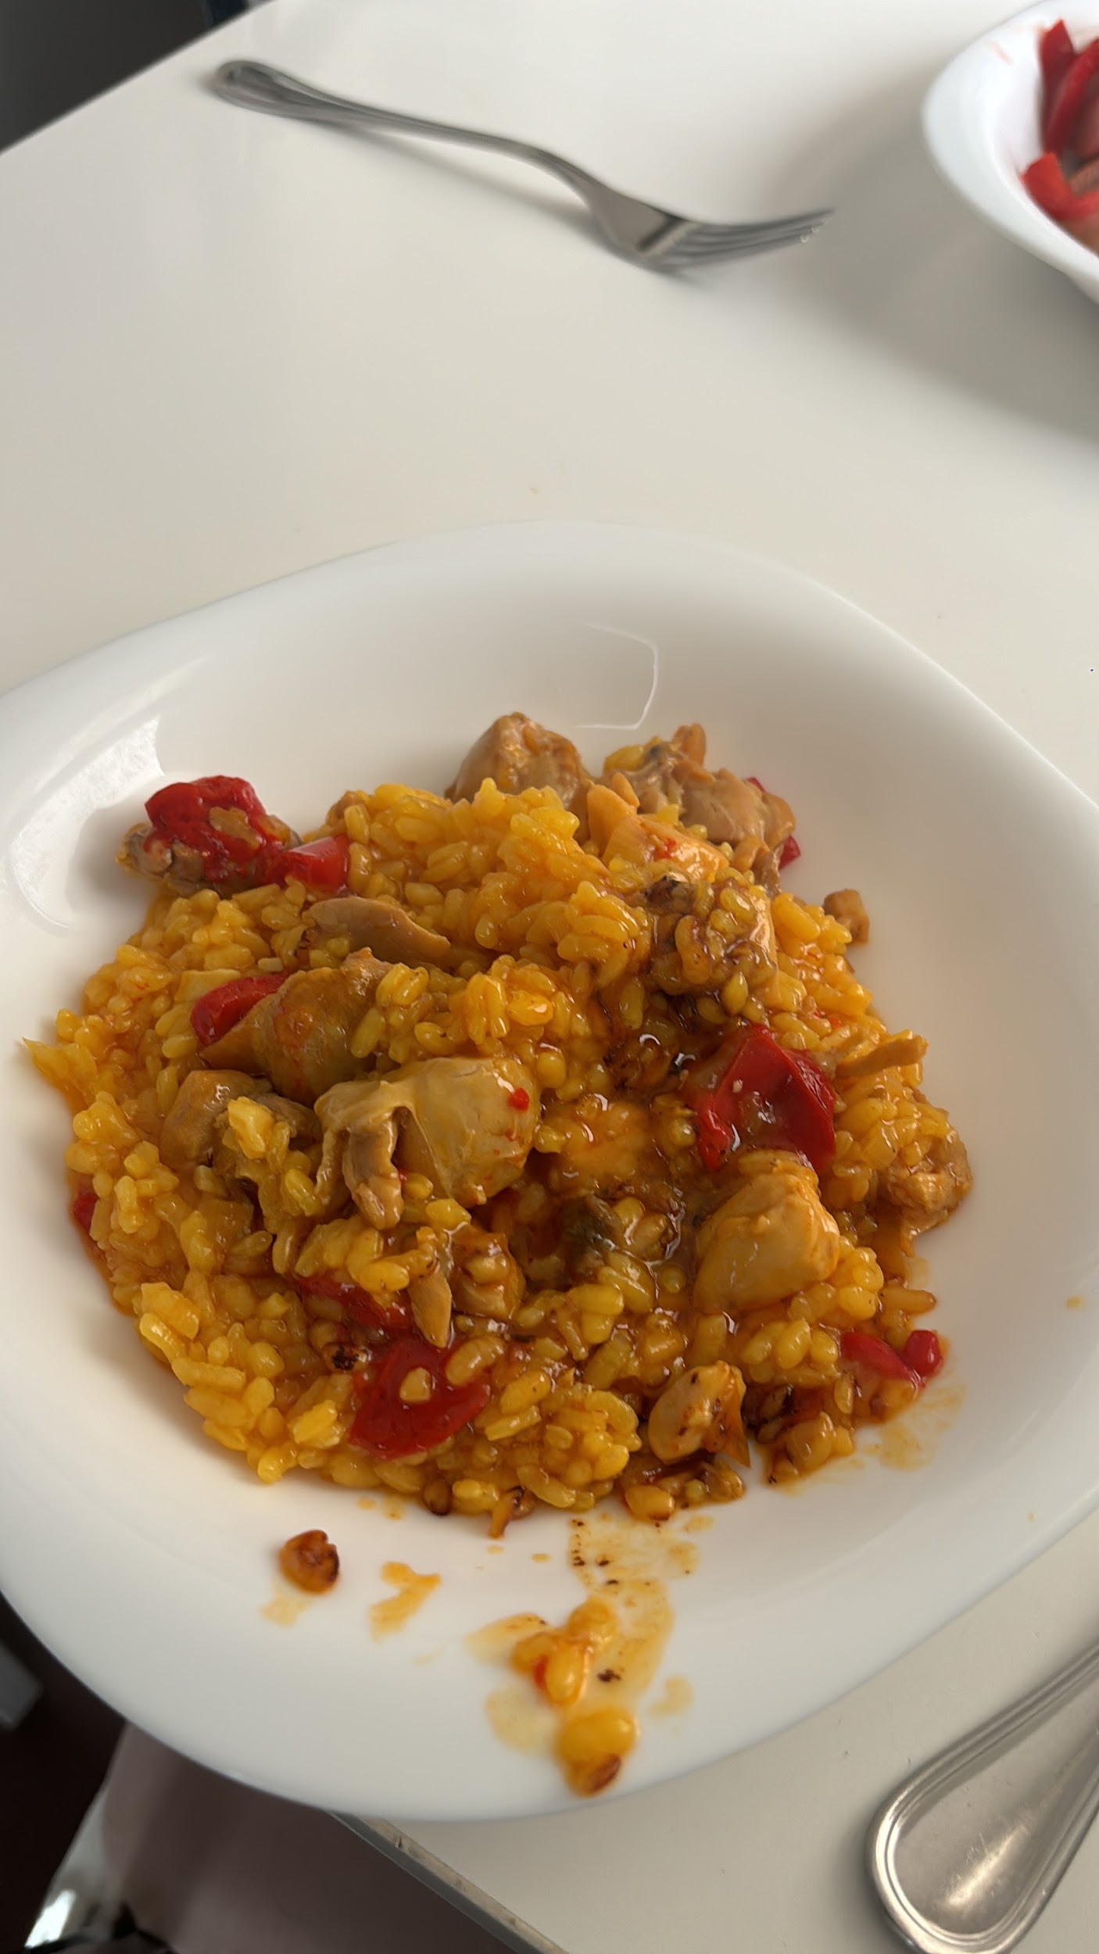

Tiempo de preparación: **20 minutos**

Ingredientes para **3 o 4 personas**

Tiempo de cocción: **9 minutos**

# PLATO PRINCIPAL

# Ingredientes

* Contramuslos de pollo deshuesados sin piel
* 2 dientes de ajos
* ½ cebolla
* ½ pimiento rojo
* Tomate frito
* ½ Pastilla de avecrem
* 1 vasos de arroz
* 2 vasos de agua ( puede ser caldo de pollo)

# Preparación

1. **Sofrito.** Partir ajo, cebolla, pimiento y pollo en dados. Echarlos a una **olla a presión o express (** si no hay vale una sartén o olla pero mejor la otra). Echar abundante aceite y sofreír todo muy bien hasta que quede tostado. Eso le dará un sabor BRUTAL.
2. **Echar el arroz.** Echaremos el arroz y lo tostamos con el sofrito para que coja sabor
3. **Echar agua.** Echaremos el doble de agua que de arroz. Esperamos que hierva poniendo el fuego al máximo y le echaremos **BASTANTE** sal. Añadir un buen chorro de tomate frito y media pastilla de avecrem.
4. **Tiempo de cocción.** Una vez empiezan a salir burbujas, cerramos la olla y esperamos a que el perro suba. Cuando suba, bajaremos el fuego al 4 y esperaremos 9 minutos
5. **Abrir y reposar.** Una vez pasado el tiempo, abriremos la olla poniéndola bajo el agua y luego sacando todo el vapor. Al abrirla, dejaremos 5 minutos más reposar ¡**A comer!**

# Consejos

Un truco es echarle bastante aceite. Le dará mucho sabor y jugosidad. Tostar bien el pollo le dará un toque más potente al arroz

Arroz negro

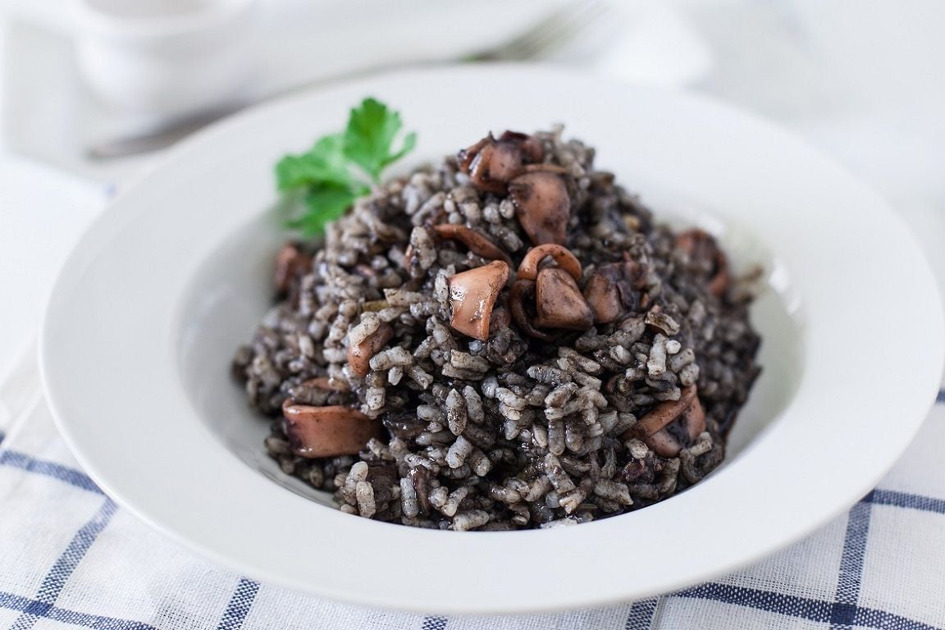

Tiempo de preparación: **15 minutos**

Tiempo de cocción:: **9 minutos**

# PLATO PRINCIPAL

# Ingredientes

* ½ lata por cabeza de calamares en su tinta
* ½ cebolla
* 2 dientes de ajo
* Fumet de pescado
* Tomate frito o tamizado
* Arroz bomba

# Preparación

1. Pochamos la cebolla y el ajo en la olla express. Cuando este todo pochado, echo las latas de calamar en su tinta
2. Integramos el arroz y lo mezclamos para que coja sabor
3. Echamos el doble de fumet que de arroz y un buen chorro de tomate. Echamos sal abundante ya que el arroz chupa mucho sabor.
4. Cuando rompa a hervir, cerramos la olla express. Cuando suba el pitorro, bajamos al 4 y dejamos 9 minutos
5. Abrimos la olla y dejamos reposar 5 minutos. **¡A comer!**

# Consejos

Buñuelos de patata

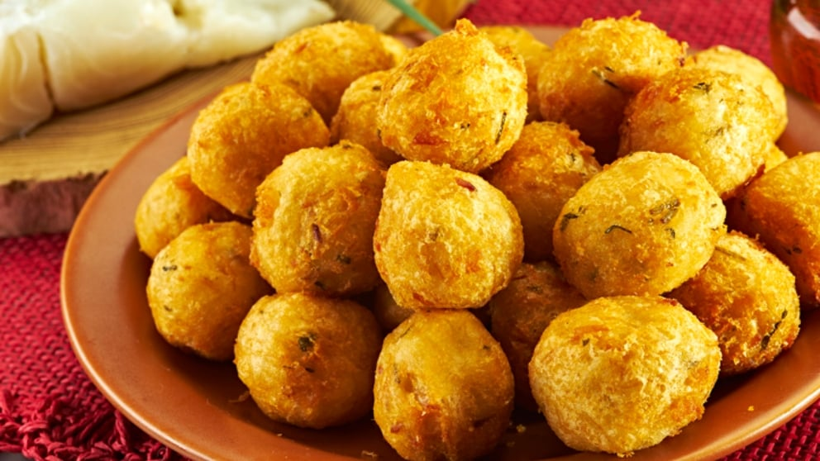

Tiempo de preparación: **15 minutos**

Tiempo de cocción: **30 minutos**

Tiempo de freír: **10 minutos**

# PLATO PRINCIPAL

# Ingredientes

* Patatas
* Queso en polvo ( grana padano)
* Taquitos de jamón
* Harina y huevo
* Ajo en polvo,perejil, pimienta y cebolla en polvo

# Preparación

1. **Patatas.** Pelar y cocer las patatas con sal uno 30-45 min.
2. **Aplastar.** Cuando esté blanda, sacar y aplastarla hasta que quede como un puré.
3. **Mezclar.** Juntarlo con un huevo y harina. Añadir especias y sal al gusto. Por último añadir los tacos de jamón.
4. **Freir.** Meter en las airfryer 10 min a 200º. Si no están tostadas dejarlas mas tiempo
5. **Sacar.** Sacar y dejar enfriar**¡A comer!**

# Consejos

Carrilleras en salsa

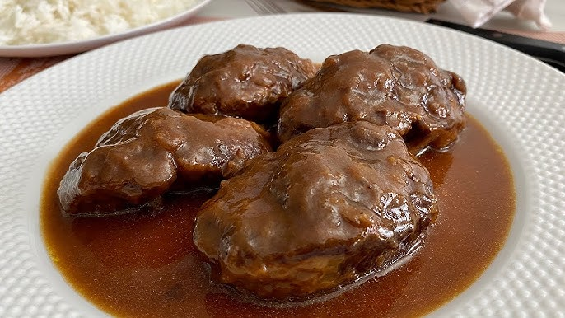

Tiempo de preparación:

Tiempo de horneado: **9 minutos**

# PLATO PRINCIPAL

# Ingredientes

# Preparación

# Consejos

**Cocido madrileño**

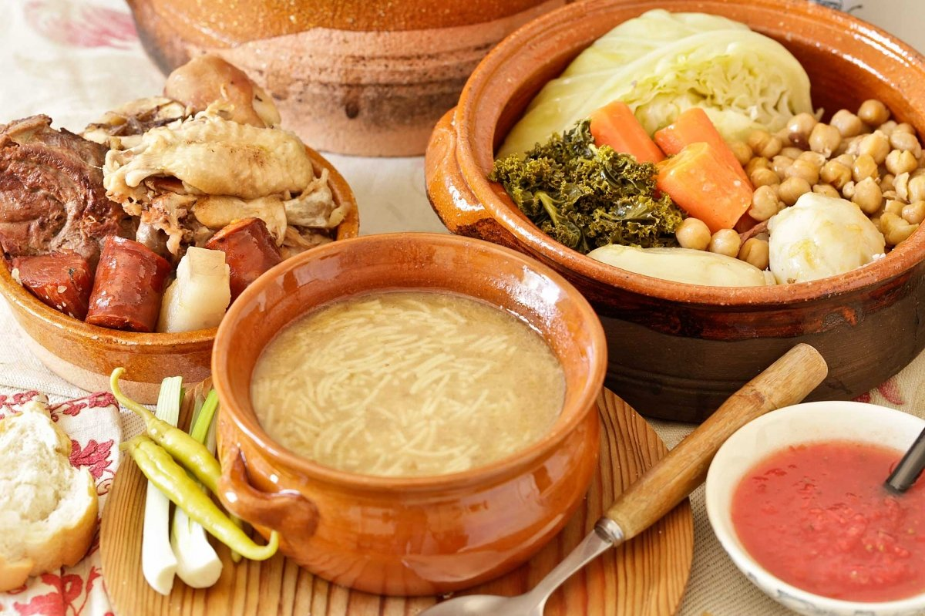

Tiempo de preparación: **1 hora**

Tiempo de coccion: **1 hora**

# PLATO PRINCIPAL

# Ingredientes

* Fideos
* Garbanzos
* ½ pastilla de Avecrem
* ¼ de trasero de pollo
* Morcillo
* Tocino
* Punta de jamón
* Hueso salado espinazo
* Se puede cambiar toda la carne por un combo del mercadona que viene todo

# Preparación

1. Poner garbanzos en agua durante 12 horas
2. Colocar en la olla los garbanzos y la carne y cubrir bien de agua.
3. Hervir y añadir pastilla de Avecrem.
4. Quitar la espuma y cerrar la olla
5. Hervir al 9 hasta que suba el pivote y bajarlo al 4. Dejarlo 1 hora
6. Abrir la olla y cocer fideos con caldo del cocido. Echar un puñado y medio por cabeza. **¡A comer!**

# Consejos

Importante quitar la grasa antes de cerrar la olla

**Cordero asado**

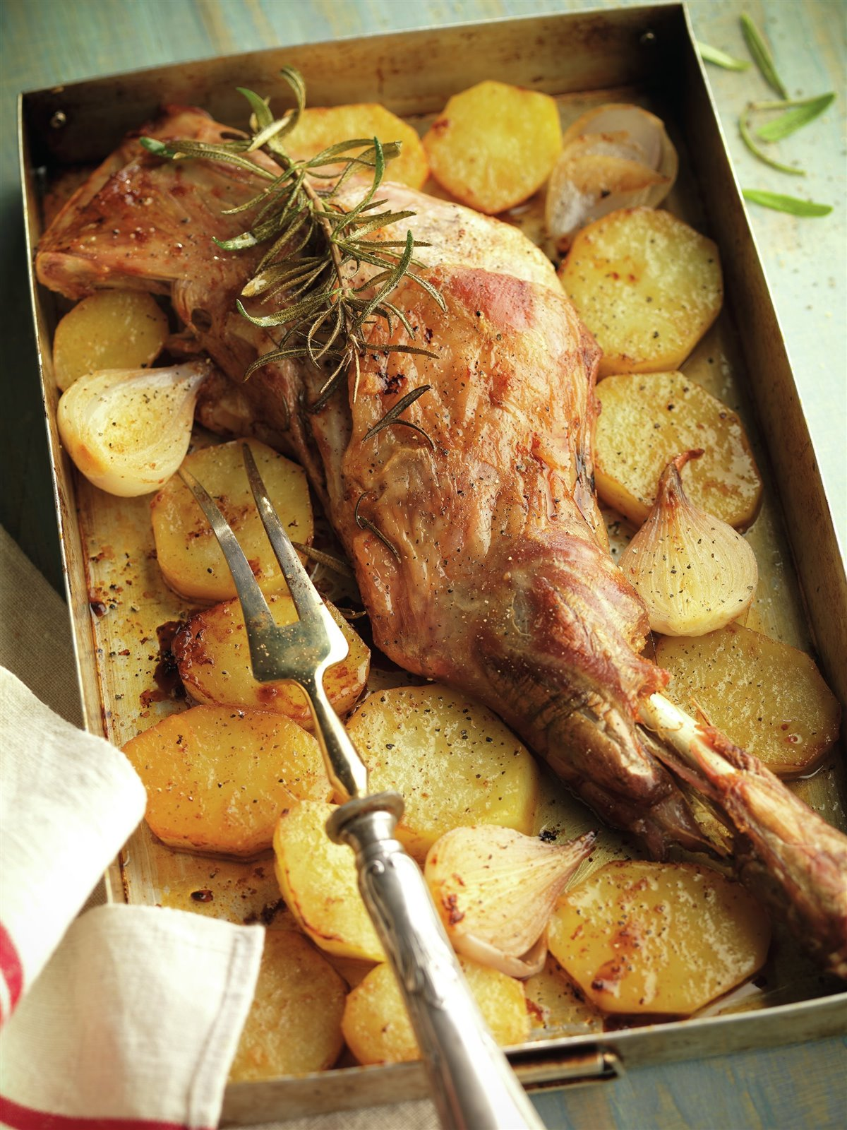

Tiempo de preparación:

Tiempo de horneado: **9 minutos**

# PLATO PRINCIPAL

# Ingredientes

# Preparación

# Consejos

Costillar a la barbacoa

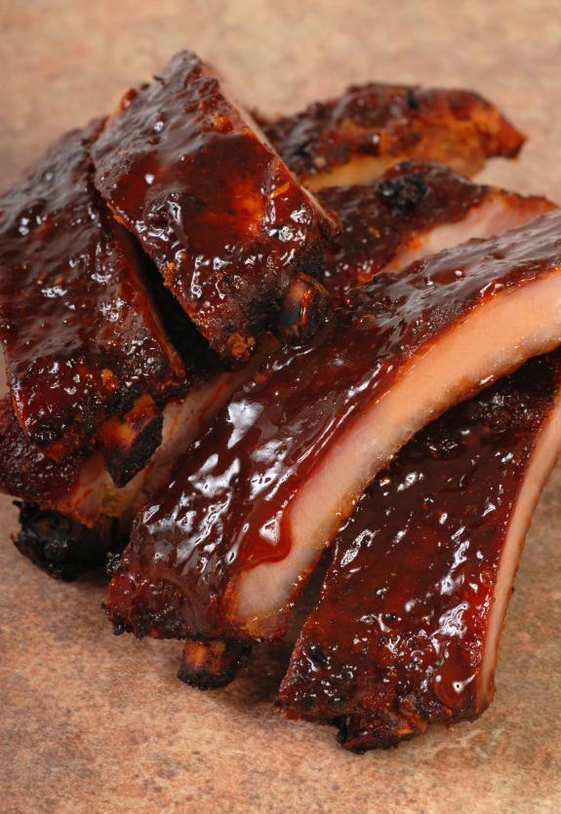

Tiempo de preparación:

Tiempo de horneado: **9 minutos**

# PLATO PRINCIPAL

# Ingredientes

* El mejor costillar que puedas conseguir ( decirle al carnicero que es para hacer al horno, que no tenga mucho hueso)
* Salsa BBQ
* Miel
* Patatas o Batata
* Sal
* Pimienta
* Cebolla en polvo
* Ajo en polvo

# Preparación

# Consejos

Croquetas de cocido

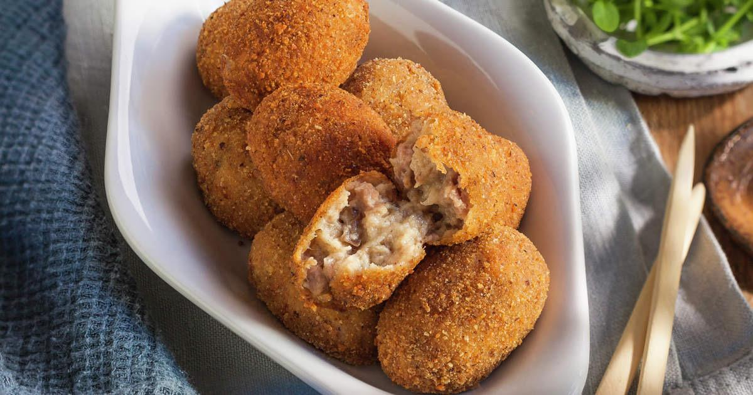

Tiempo de preparación:

Tiempo de horneado: **9 minutos**

# PLATO PRINCIPAL

# Ingredientes

* Carne de cocido
* ½ cebolla
* 3 cucharadas de harina
* Caldo de cocido
* Aceite
* Sal
* Huevos
* Pan rallado

# Preparación

1. **Carne.** Picar la carne y quitar la grasa y huesos.
2. **Sofreir..** Pochar la cebolla a fuego medio con sal y aceite. Añadir la carne y seguir sofriendo.
3. **Harina.** Añadir harina y sofreír a fuego lento y sin dejar de remover unos minutos.
4. **Caldo.** Añadir el caldo hasta cubrir la masa y llevar a ebullición removiendo todo el rato y bajar a fuego medio. Seguir haciendo hasta que la masa se separe en dos.
5. **Enfriar.** Dejar de enfriar y hacer las croquetas envolviendolas con huevo y pan rallado.
6. **Freír.** Freírlas en la airfryer o con aceite. **¡A comer!.**

# Consejos

Es muy importante sofreír a fuego lento y sin dejar de mover

Fumet de gambones

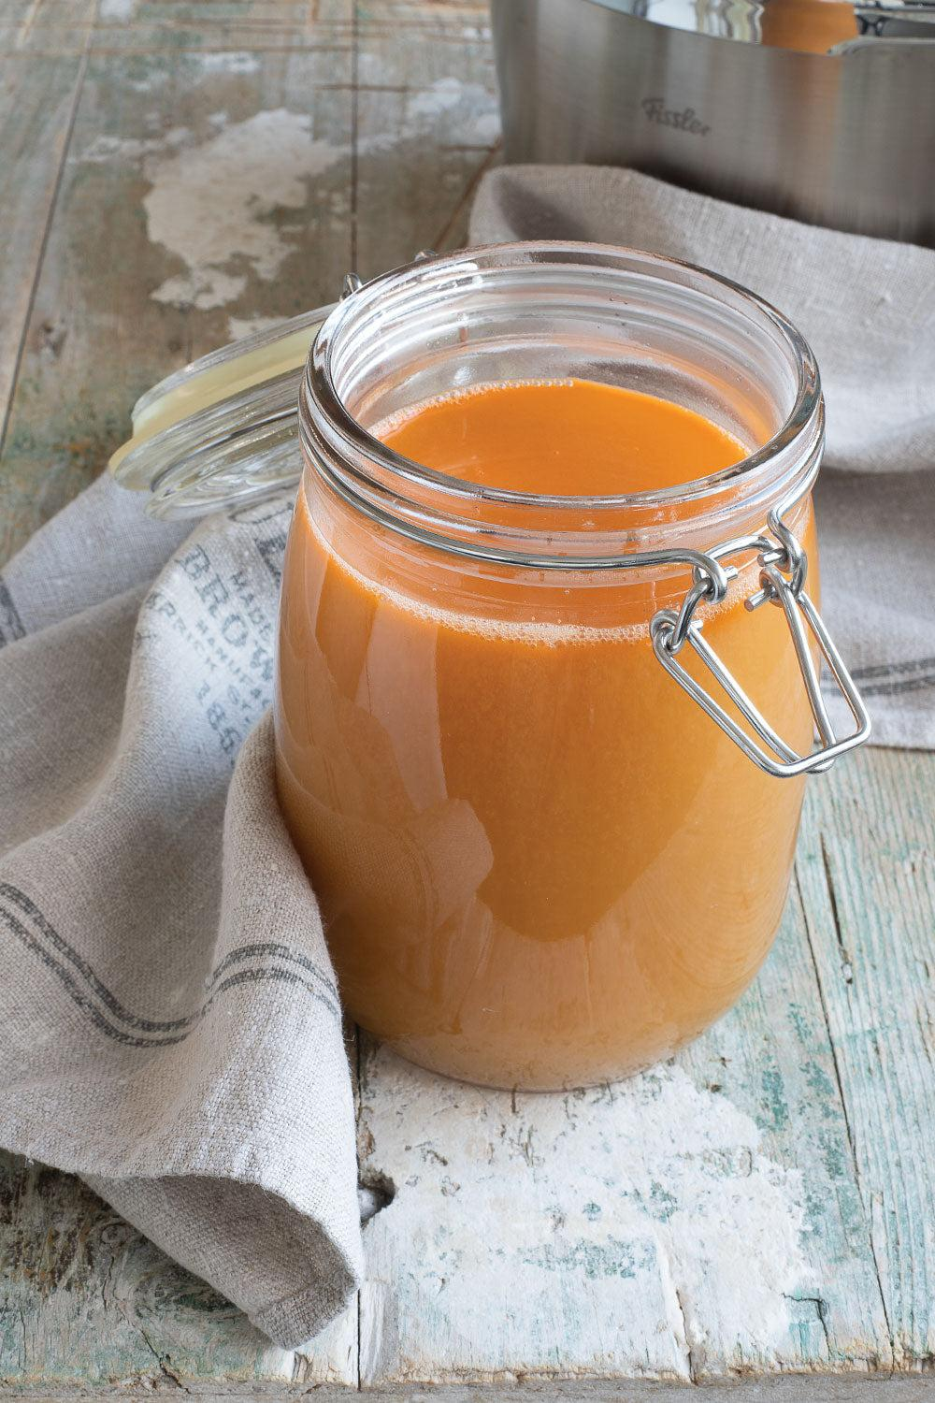

Tiempo de preparación: **40 minutos**

Tiempo de cocción: **30 minutos**

# PLATO PRINCIPAL

# Ingredientes

* ½ cebolla
* 2 zanahorias
* 3 dientes de ajo
* Cabezas de gambones
* Vino blanco
* 1 litro - 2 litros de agua

# Preparación

1. **Sofreir.** Partir la verdura y sofreir hasta que quede dorada.
2. **Cabezas.** Añadir las cabezas de las gambas e intentar espachurradas para sacar todo el sabor.
3. **Vino.** Cuando el fondo quede tostado, echar el vino blanco y esperar a que se evapore.
4. **Cocción.** Echar todo el agua y esperar a que rompa a hervir. Quitar la espuma y bajar al 6. Cocer unos 30 minutos.
5. **Triturar.** Triturar todo y colarlo. Corregir de sal y ya estaría.

# Consejos

Es muy importante sofreír a fuego lento y sin dejar de mover

Gachas manchegas

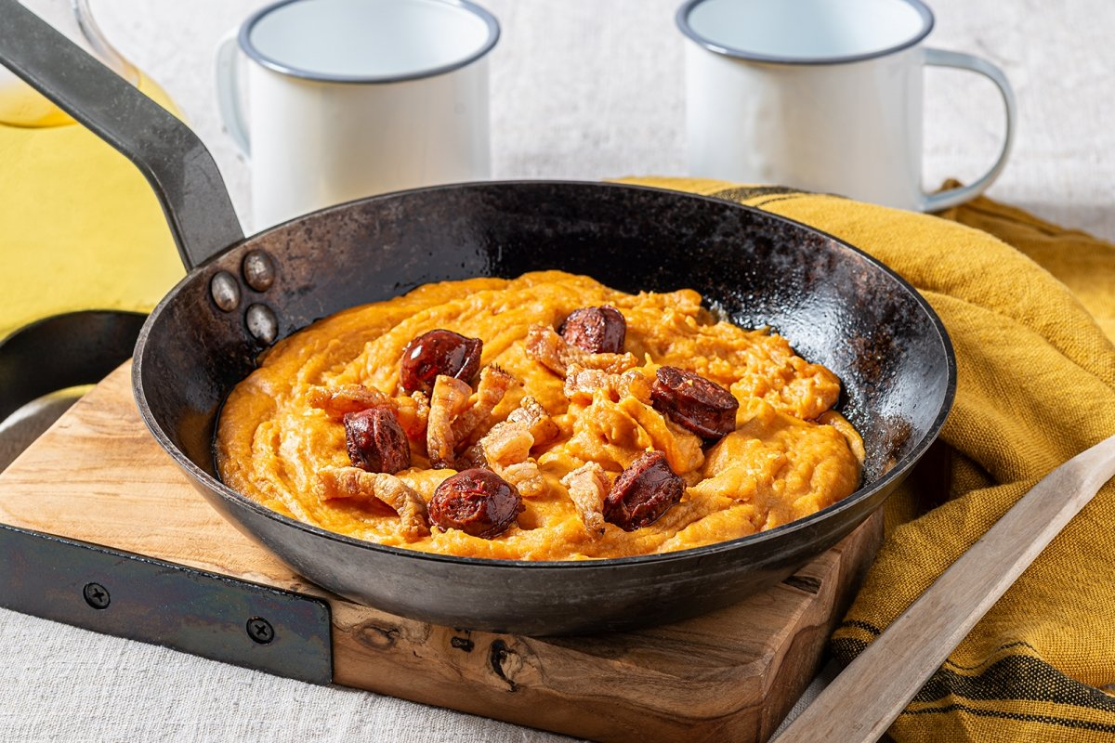

Tiempo de preparación:

Tiempo de horneado: **9 minutos**

# PLATO PRINCIPAL

# Ingredientes

# Preparación

# Consejos

Gambones al ajillo

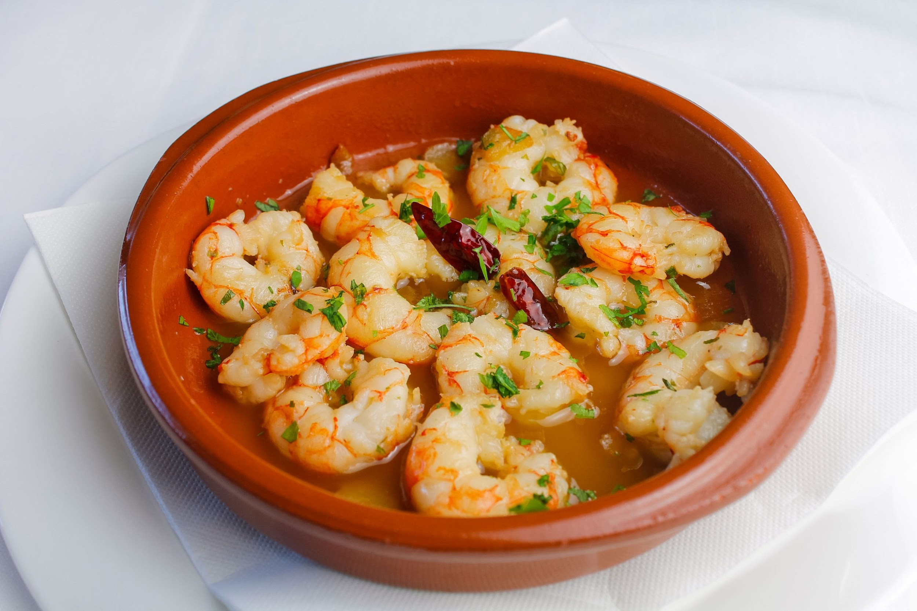

Tiempo de preparación:

Tiempo de horneado: **9 minutos**

# PLATO PRINCIPAL

# Ingredientes

# Preparación

# Consejos

Garbanzos con espinacas

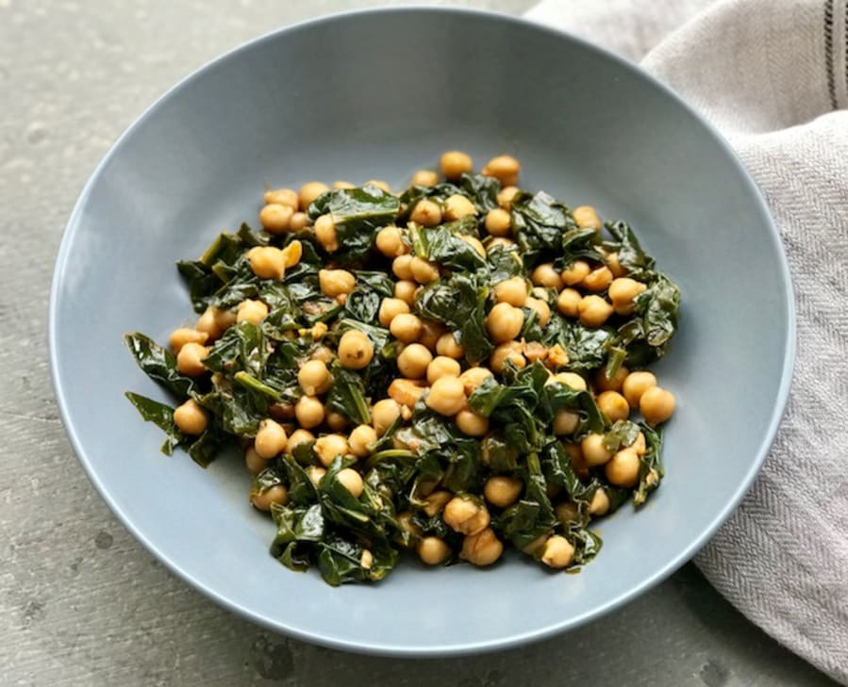

Tiempo de preparación:

Tiempo de horneado: **9 minutos**

# PLATO PRINCIPAL

# Ingredientes

* Garbanzos
* Espinacas
* Ajo
* Cebolla
* Pimiento y comino
* Pimentón
* Aceite y sal

# Preparación

1. **Pochar.** Pochar cebolla y ajo.
2. **Echar garbanzos.** Añadir los garbanzos a fuego fuerte para que no se deshagan
3. **Añadir espinacas.** Añadir pimienta, comino y pimentón. Añadir espinacas.

# Consejos

Huevo al plato

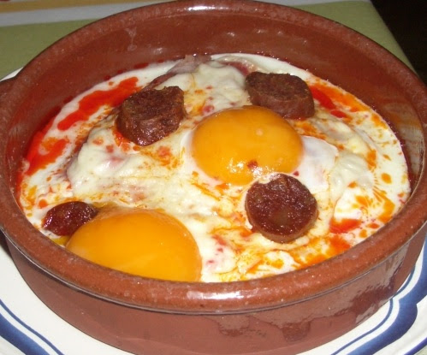

Tiempo de preparación:

Tiempo de horneado: **9 minutos**

# PLATO PRINCIPAL

# Ingredientes

* Huevos
* Chorizo
* Tomate frito
* Verdura si queremos
* Oregano

# Preparación

# Consejos

Huevo duro con yema líquida

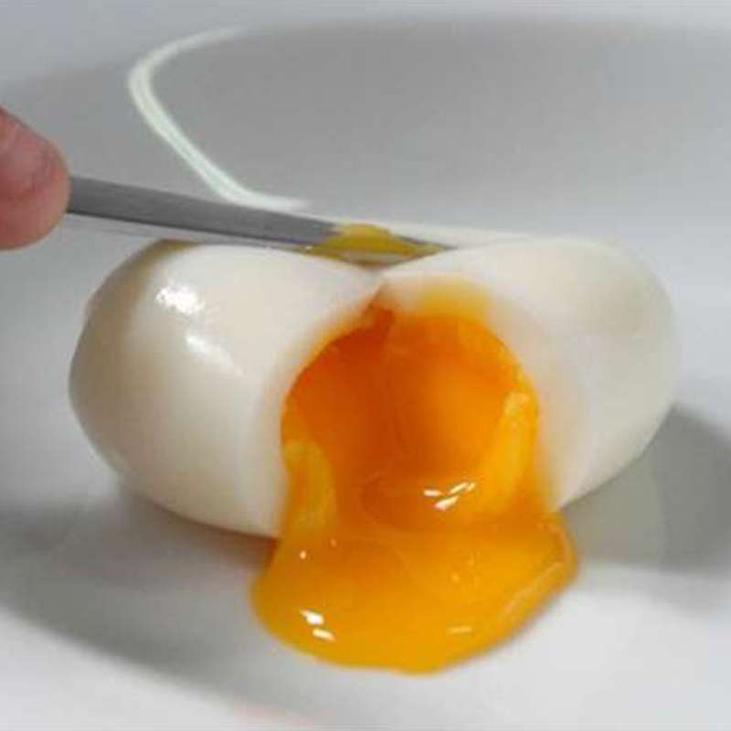

Tiempo de preparación: **10 minutos**

Tiempo de cocción:: **7 minutos**

# PLATO PRINCIPAL

# Ingredientes

* Huevo
* Agua

# Preparación

1. **Hervir agua.**Llevar a ebullición un cazo con agua abundante
2. **Cocer huevo.** Cocer el huevo al máximo durante 7 minutos exactos
3. **Pelar huevo.**Sacarlo y pelarlo. **¡A comer!**

# Consejos

Huevo poché



Tiempo de preparación:

Tiempo de horneado: **9 minutos**

# PLATO PRINCIPAL

# Ingredientes

# Preparación

# Consejos

Huevos rotos

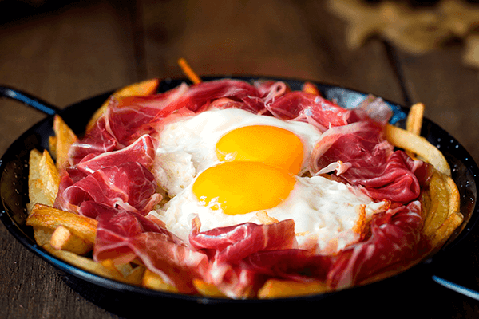

Tiempo de preparación:

Tiempo de horneado: **9 minutos**

# PLATO PRINCIPAL

# Ingredientes

# Preparación

# Consejos

Lasaña de carne

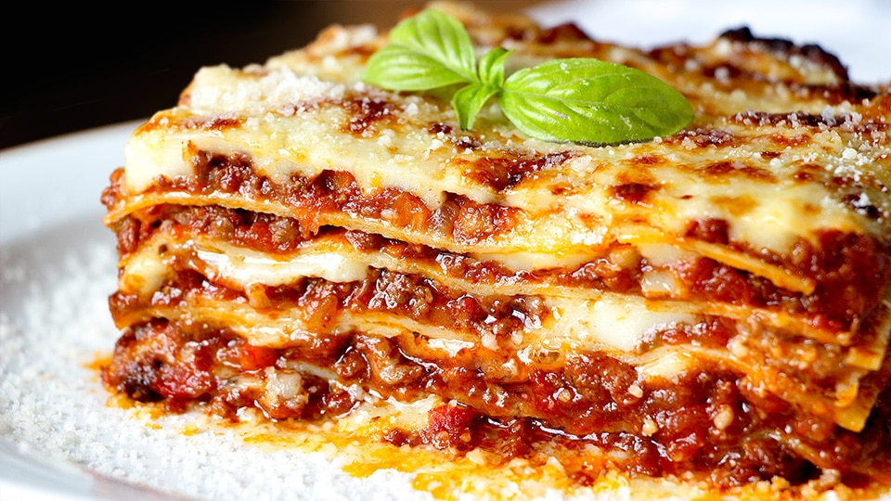

Tiempo de preparación:

Tiempo de horneado: **9 minutos**

# PLATO PRINCIPAL

# Ingredientes

# Preparación

# Consejos

Lentejas con verdura, pollo y chorizo

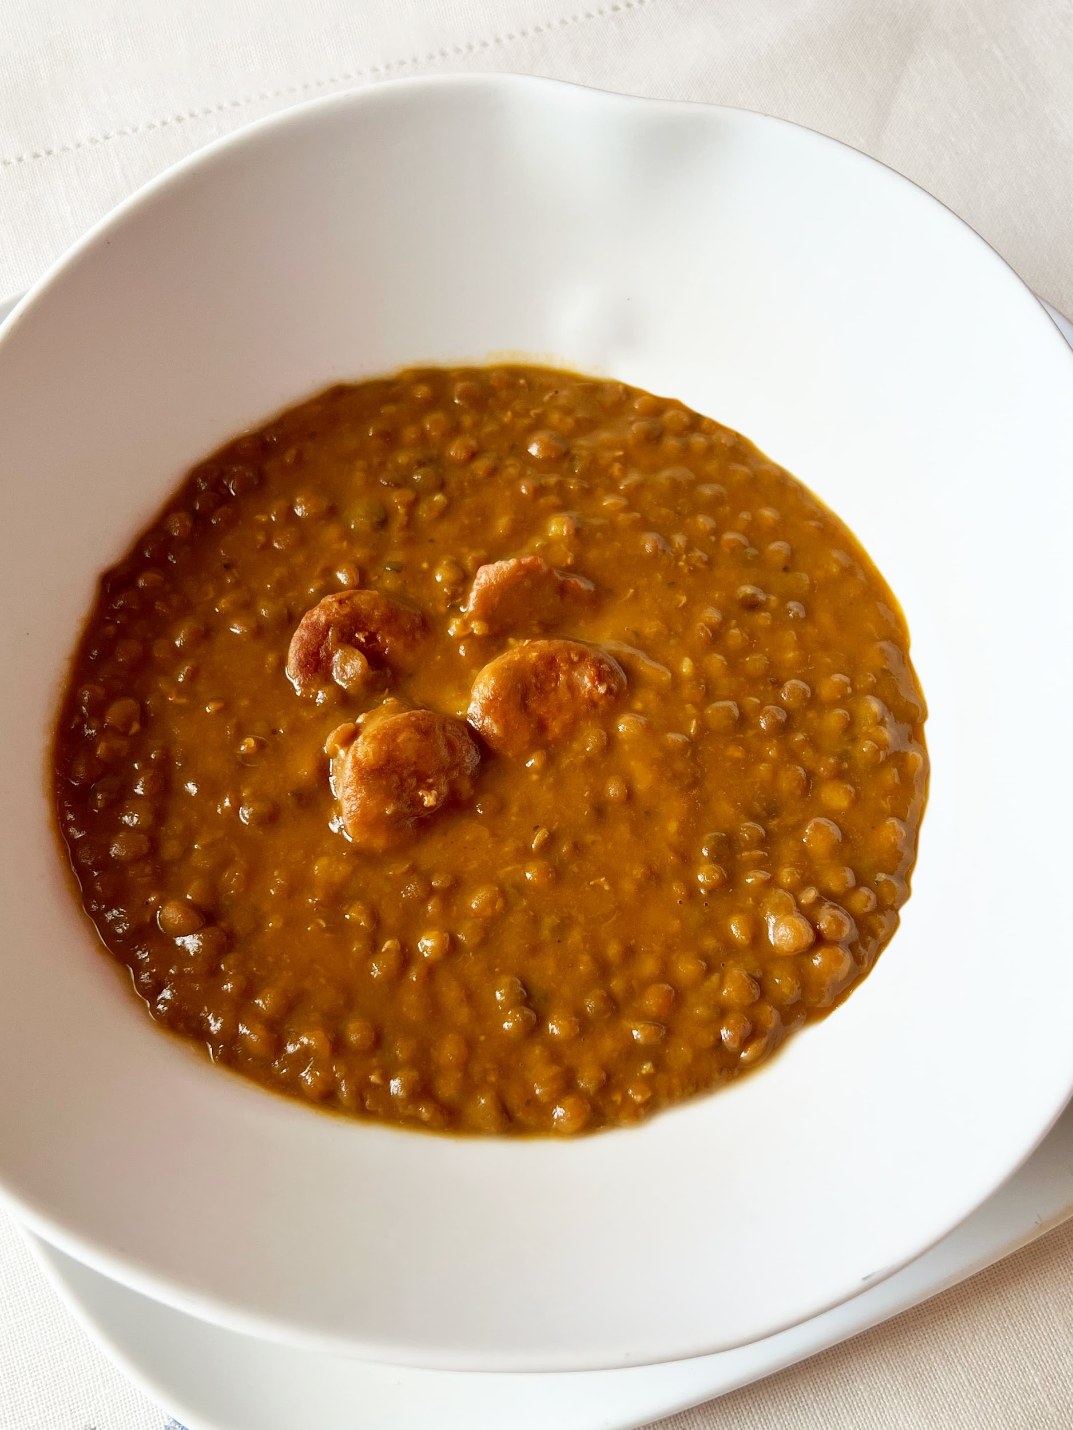

Tiempo de preparación: **1 hora**

Tiempo de coccion: **45 minutos**

# PLATO PRINCIPAL

# Ingredientes

* Lentejas ( 1 puñado por persona)
* Contramuslos de pollo
* Chorizo
* ½ cebolla
* 2 dientes de ajo
* 2 zanahorias
* 1 calabazin
* Agua a ojo
* Tomate frito
* Comino

# Preparación

1. **Sofreir.** Sofreir un poco las veduras y luego marcar la carne
2. **Limpiar.** Limpiar bien las lentejas en un colador.
3. **Cocer.** Echaremos las lentejas y el agua y dejamos cocer 45 minutos al 4. Si falta agua, echar mas

# Consejos

No hace falta sofreirlo, pero le da un toque extra

Magro con tomate

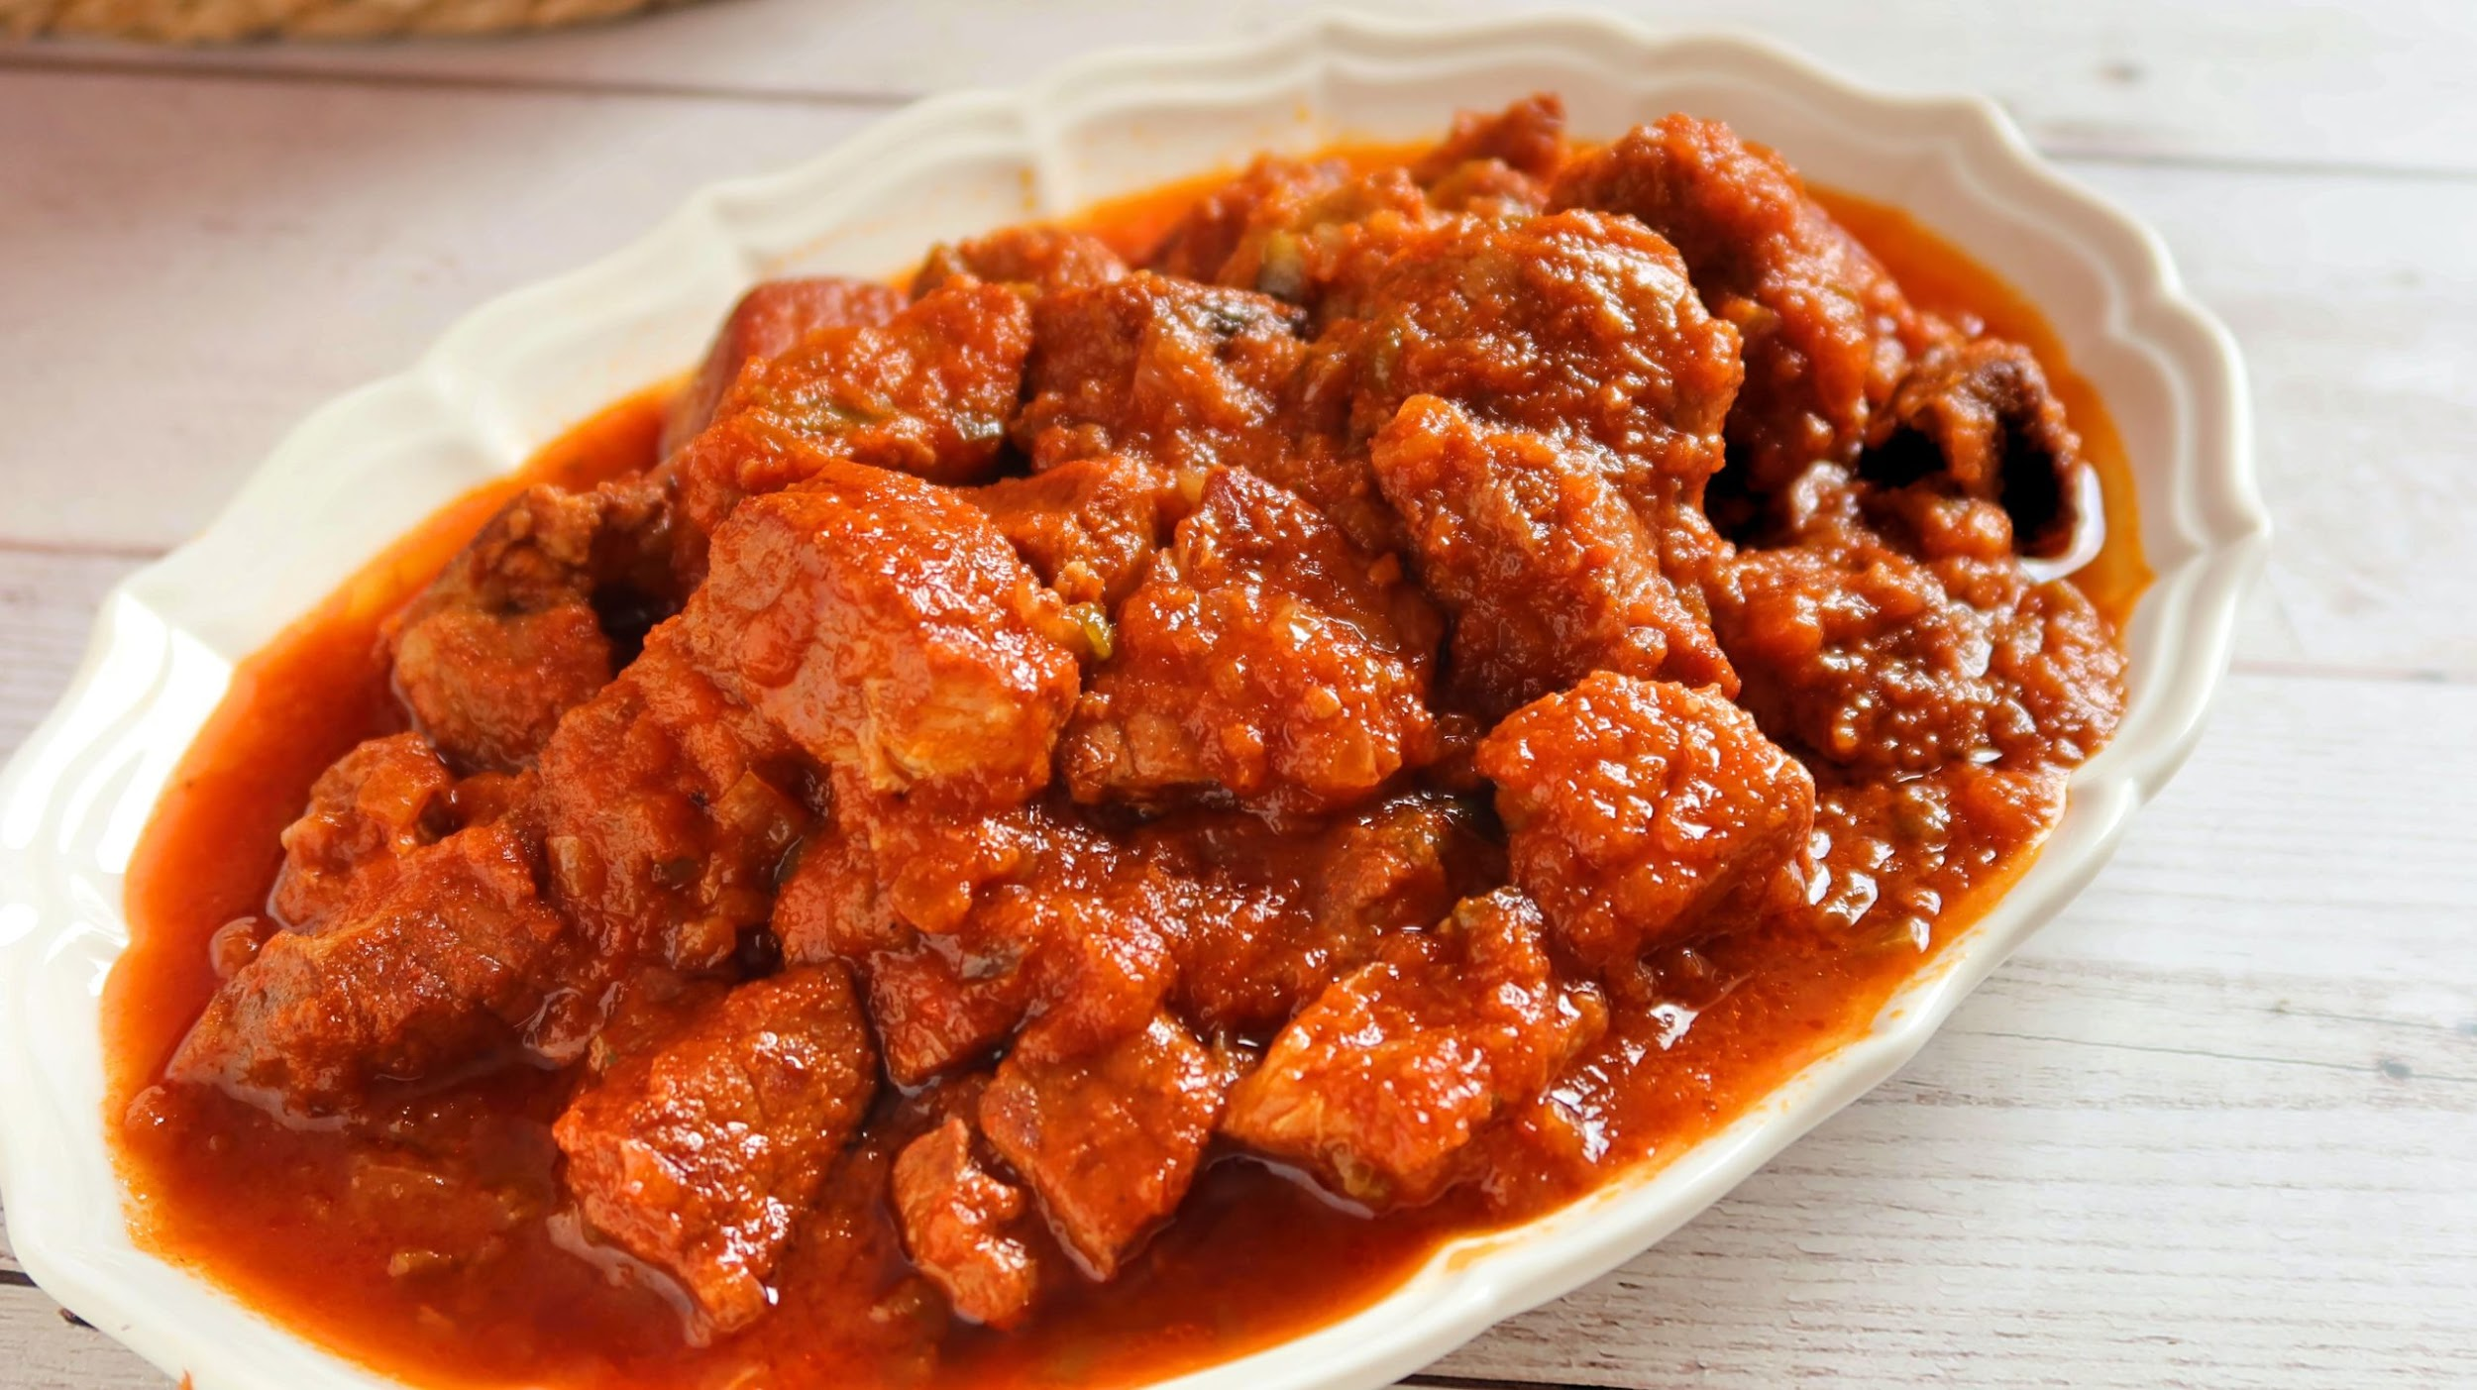

Tiempo de preparación: **45 minutos**

Tiempo de cocción:: **30 minutos**

# PLATO PRINCIPAL

# Ingredientes

* 1 cebolla
* 2 dientes de ajo
* Magro
* Tomate frito
* Vino
* Media pastilla de carne

# Preparación

1. **Pochar.** Pochar la cebolla y los dientes de ajo con el magro. Dar vueltas hasta que se tueste todo.
2. **Vino y tomate.** Echar el vino y reducir hasta que se evapore el alcohol. Echamos ahora el tomate frito.
3. **Cocer.** Cubrir de agua y cocerlo durante 30 minutos. **¡A comer!**

# Consejos

Migas manchegas

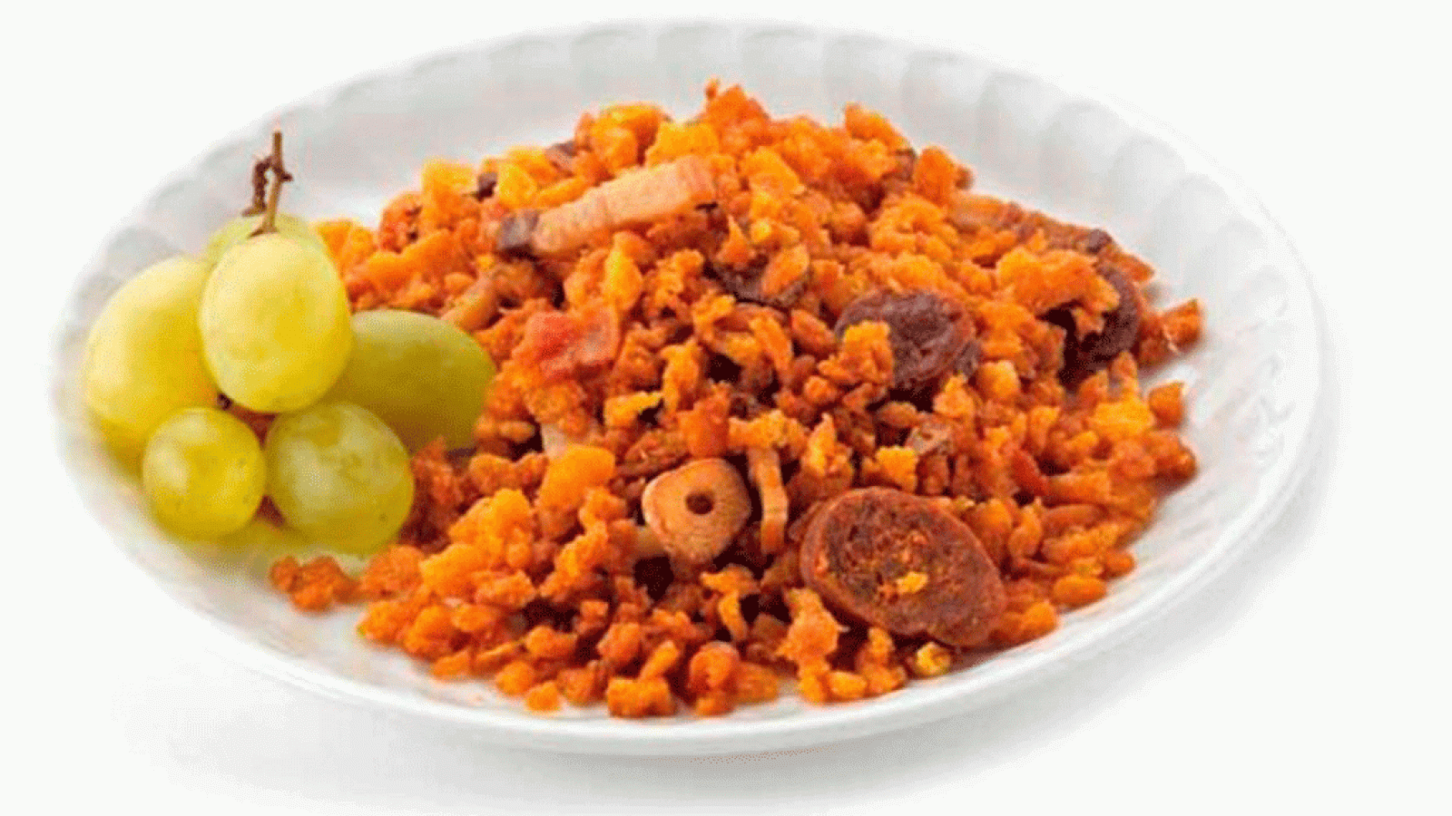

Tiempo de preparación:

Tiempo de horneado: **9 minutos**

# PLATO PRINCIPAL

# Ingredientes

# Preparación

# Consejos

Muslos de pollo en salsa

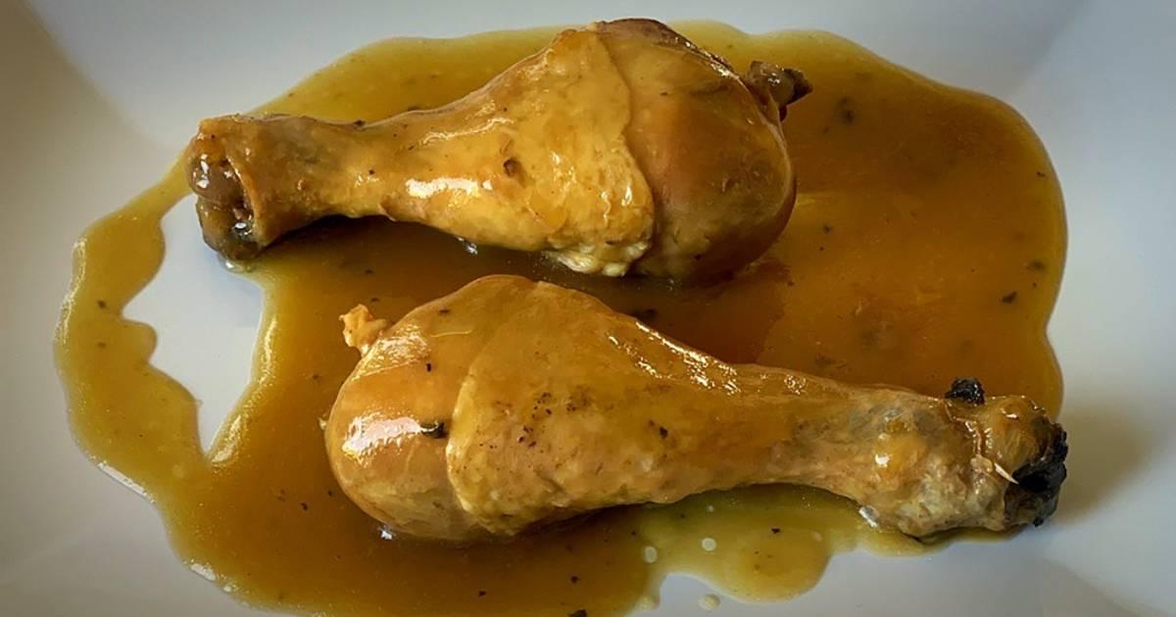

Tiempo de preparación:

Tiempo de horneado: **9 minutos**

# PLATO PRINCIPAL

# Ingredientes

# Preparación

# Consejos

Muslos de pollo en salsa de cocacola



Tiempo de preparación:

Tiempo de horneado: **9 minutos**

# PLATO PRINCIPAL

# Ingredientes

# Preparación

# Consejos

Noodles de arroz con pollo y verduras

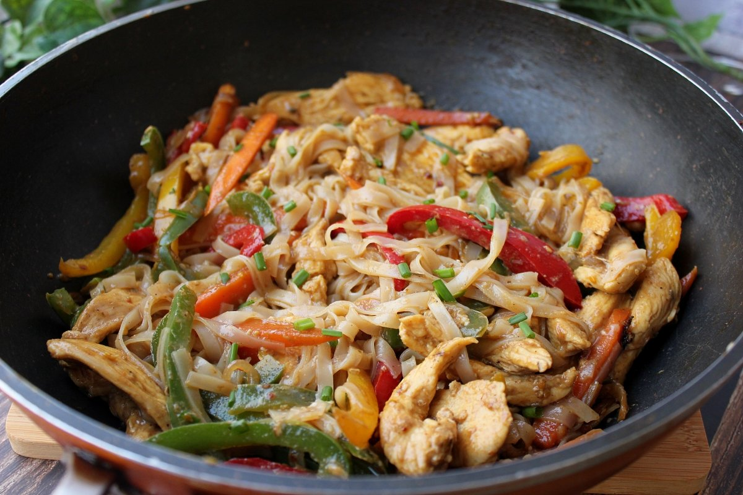

Tiempo de preparación: **10 min**

Tiempo de cocción: **4 minutos**

# PLATO PRINCIPAL

# Ingredientes

* Noodles de arroz
* Verduras al gusto ( pimiento, cebolla y setas)
* Contramuslo de pollo deshuesado sin piel
* Salsa de soja
* Miel

# Preparación

1. **Cortar.** Cortar la verdura de juliana. Cortar el pollo en trozos pequeños
2. **Pochar.** Pochar la verdura y el pollo. Cuando este todo sofrito, echar miel
3. **Cocer.**Cocer los noodles y echarlos a la sartén con el resto de ingredientes.
4. **Soja.** Ir echando salsa de soja y remover hasta que encontremos el sabor que queremos. **¡A comer!**

# Consejos

Ñoquis con salsa de queso azul

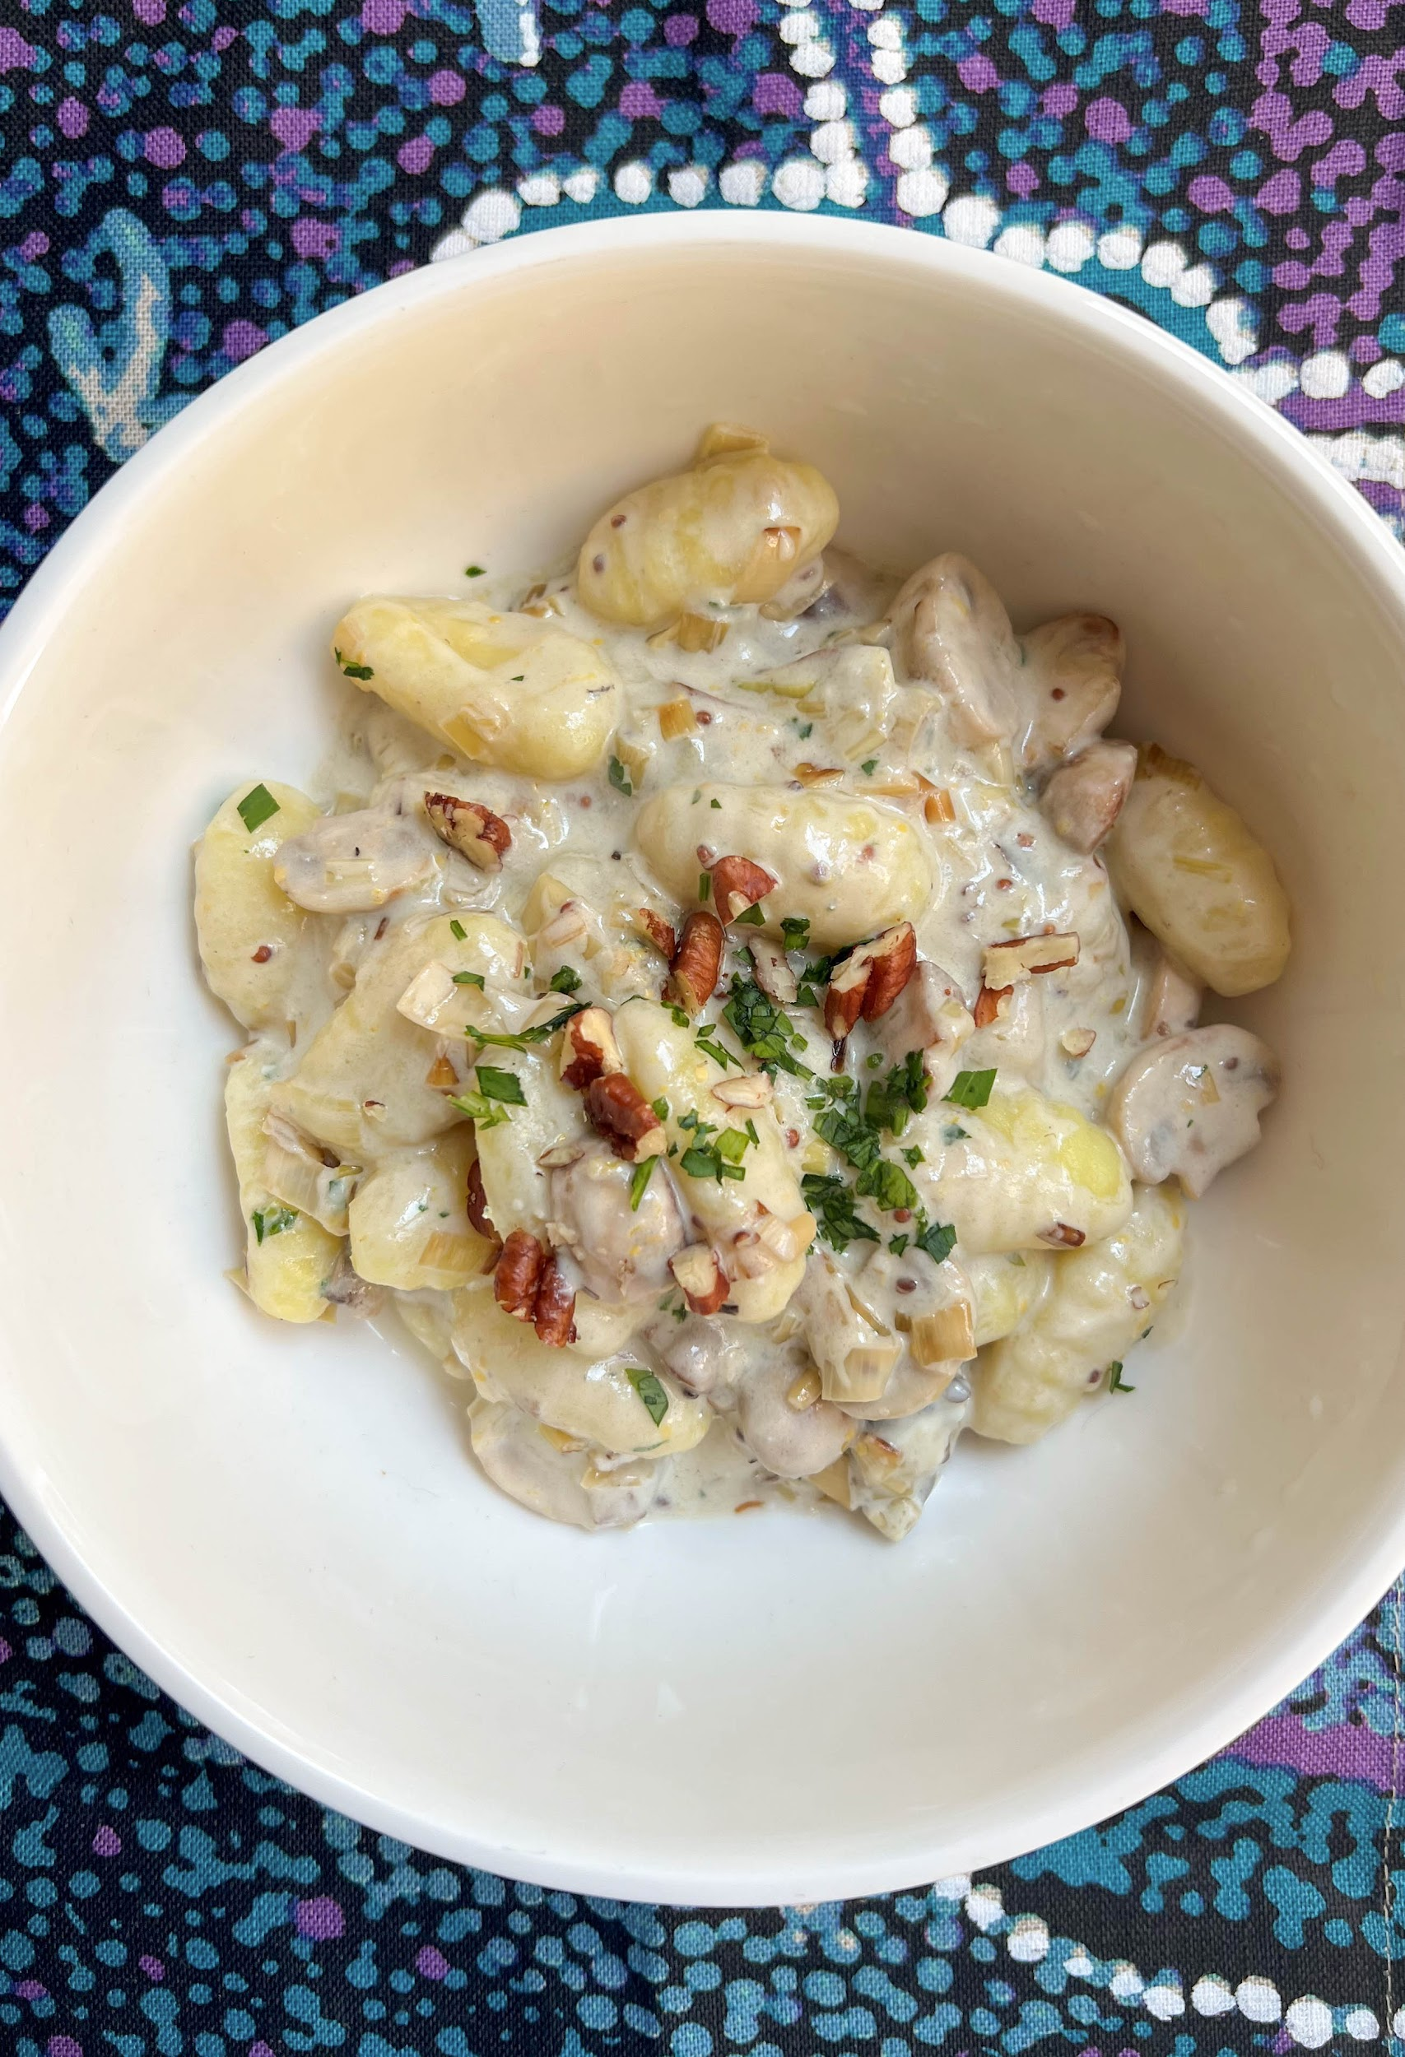

Tiempo de preparación: **15 minutos**

Tiempo de cocción:

# PLATO PRINCIPAL

# Ingredientes

* Ñoquis
* Queso azul
* Leche evaporada o nata
* Bacon
* ½ cebolla

# Preparación

1. **Cocer.**Cocer ñoquis
2. **Pochar.** Pochar cebolla y añadir bacon hasta tostarlo
3. **Queso azul.** Añadir leche evaporada y queso azul al gusto hasta que se derrita
4. **Ñoquis.** Añadir ñoquis. **¡A comer!**

# Consejos

Paella del Luisma

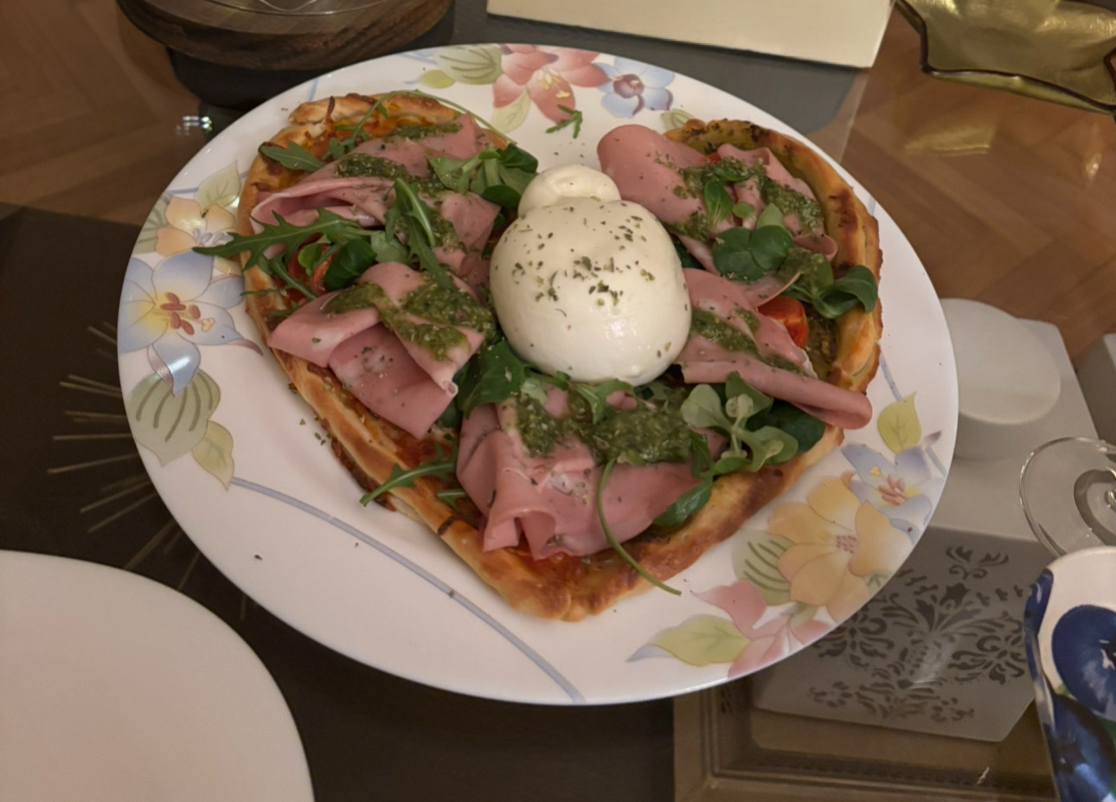

Tiempo de preparación:

Tiempo de horneado: **9 minutos**

# PLATO PRINCIPAL

# Ingredientes

# Preparación

# Consejos

Palmeras de pizza

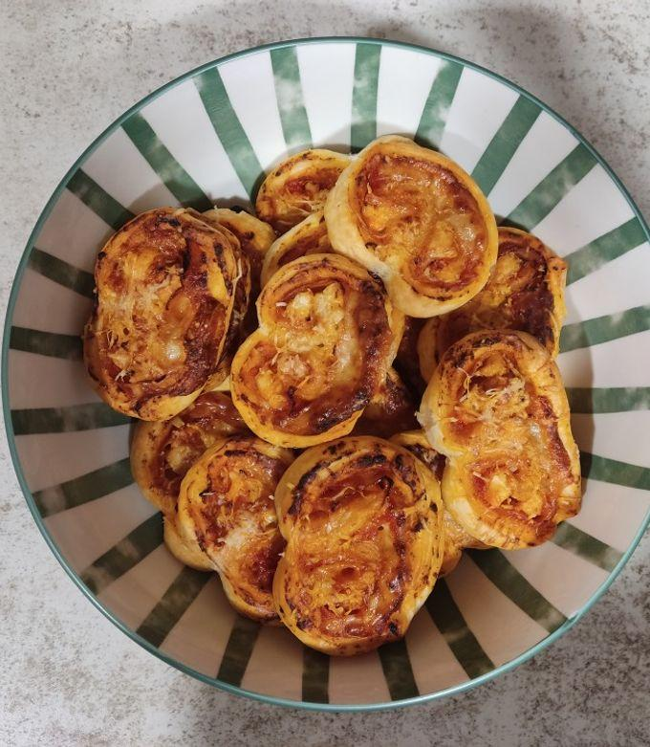

Tiempo de preparación:

Tiempo de horneado: **9 minutos**

# PLATO PRINCIPAL

# Ingredientes

# Preparación

# Consejos

Pasta carbonara

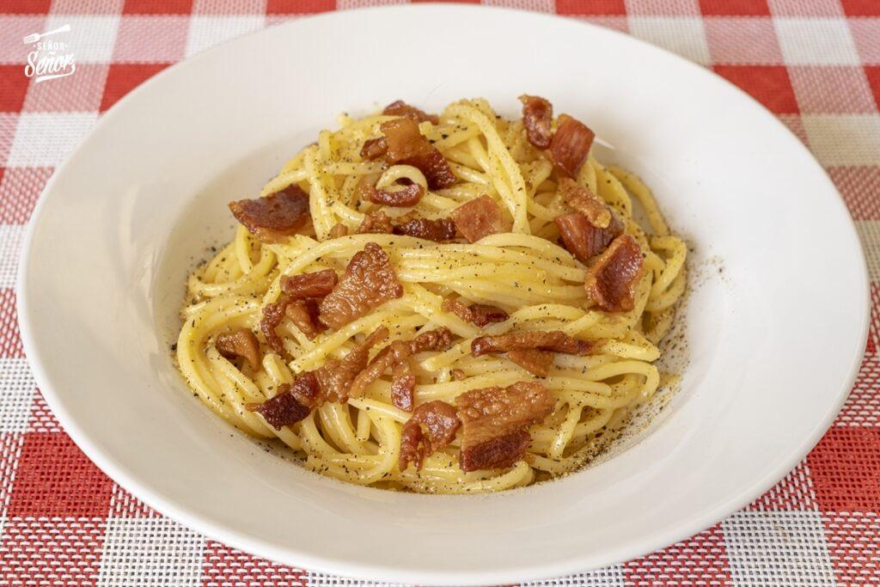

Tiempo de preparación: **15 minutos**

Tiempo de cocción:  **Mirar bolsa**

# PLATO PRINCIPAL

# Ingredientes

* Pasta que queramos ( espaguetis o pasta rellena mejor)
* Pimienta
* 2 huevos o 3 yemas
* Queso en polvo ( recomendable que sea grana padano o parmesano)
* Bacon
* Agua de cocción
* Cebolla ( opcional )

# Preparación

1. **Cocer.** Cocer la pasta con sal en el agua. Apartaremos un poco de este agua para luego
2. **Bacon.** En una sartén grande, hacer el bacon y si le queremos echar la cebolla también. Una vez tostado, apagaremos el fuego.
3. **Huevo.** Al mismo tiempo, en un recipiente batiremos los huevos o las yemas
4. **Mezcla.** Le ponemos a la mezcla bien de pimienta( abundante, por eso se llama carbonara) y el queso abundante ( casi una bolsa). Mezclamos todo hasta que quede homogénea
5. **Incorporar.** Una vez cocida la pasta, la echaremos en la sartén con el bacon caliente.
6. **Echar mezcla.** Acto seguido mientras siga caliente la pasta y el bacon, incorporamos la mezcla y NO PARAMOS DE MOVER para que no se haga el huevo.
7. **Agua.** Si queda muy compacto, echamos agua de cocción. **¡A comer!**

# Consejos

Pasta al forno

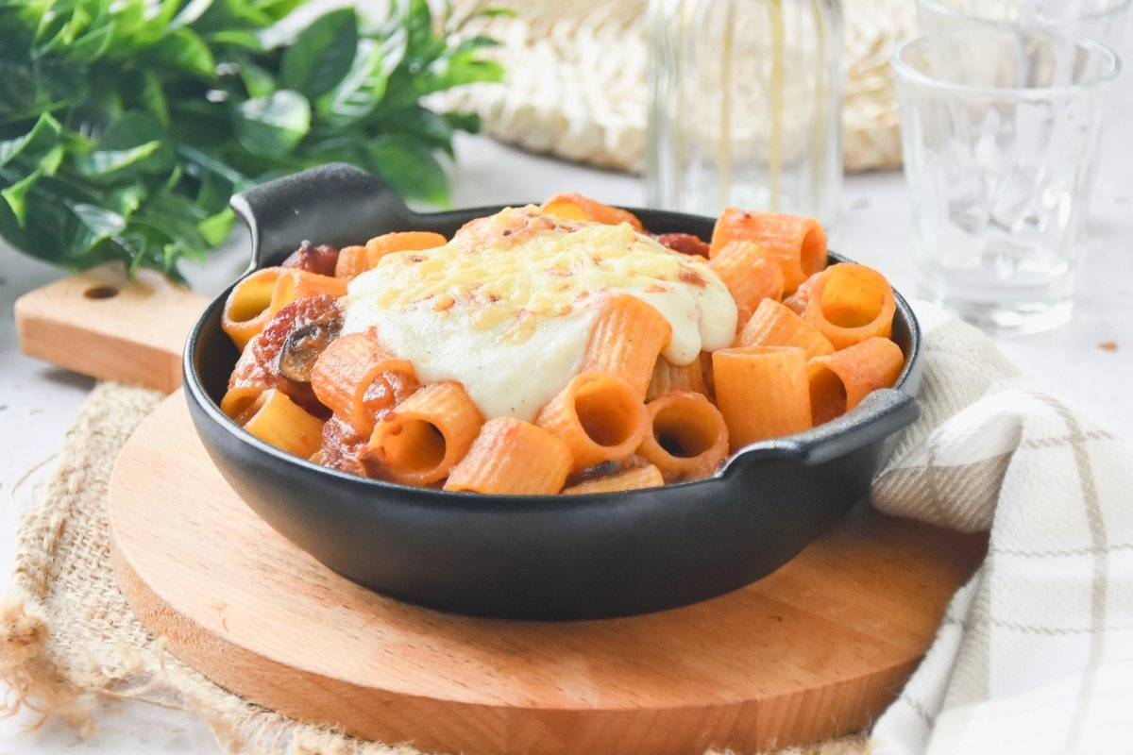

Tiempo de preparación:

Tiempo de horneado: **9 minutos**

# PLATO PRINCIPAL

# Ingredientes

# Preparación

# Consejos

Pasta con gulas

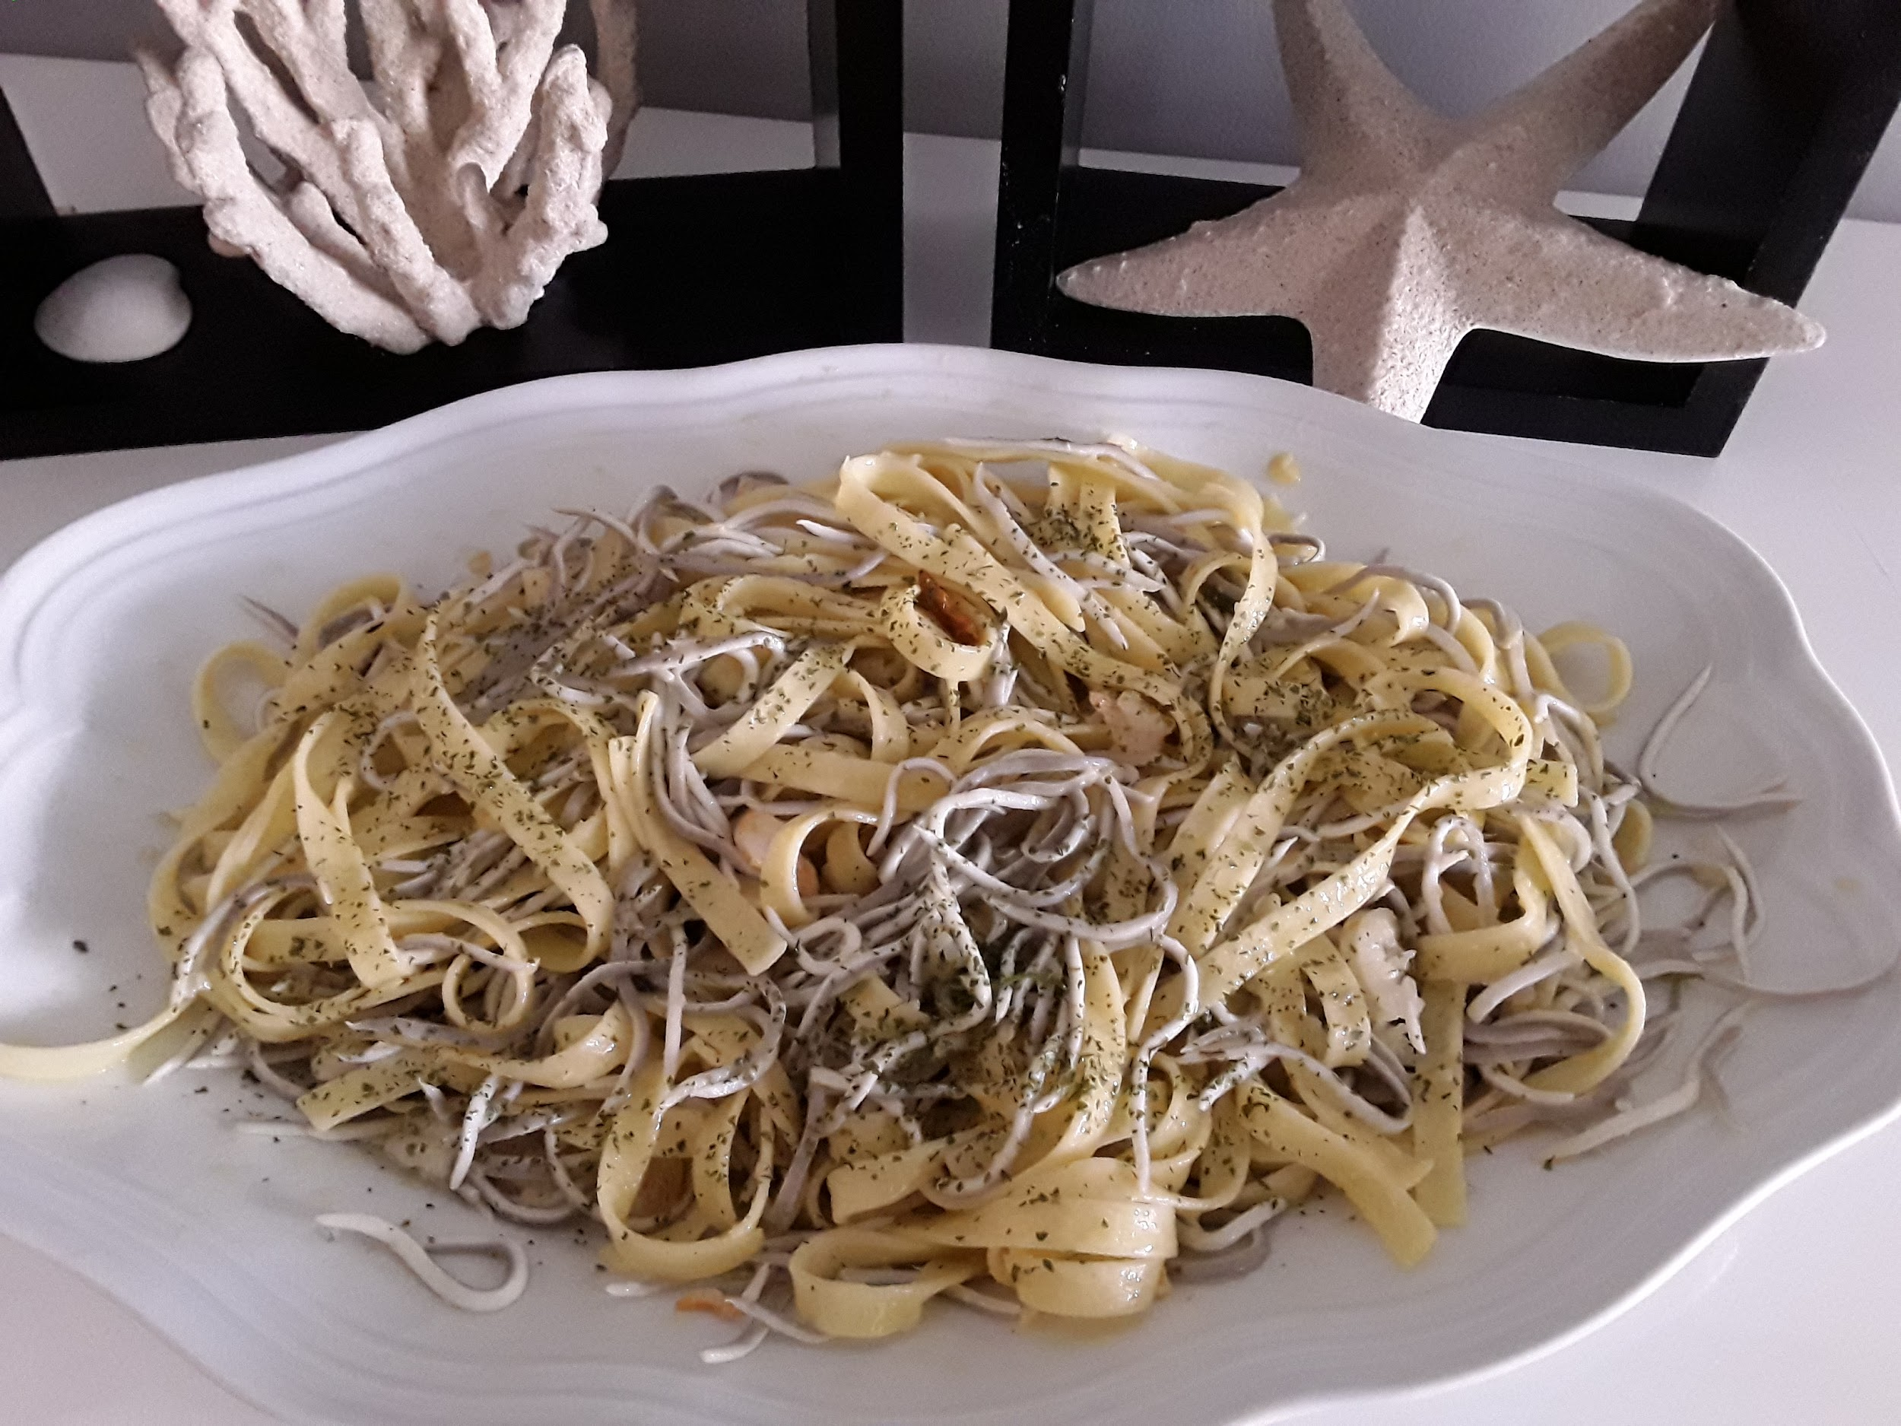

Tiempo de preparación:

Tiempo de horneado: **9 minutos**

# PLATO PRINCIPAL

# Ingredientes

# Preparación

# Consejos

Pasta Frutti

Di Mare

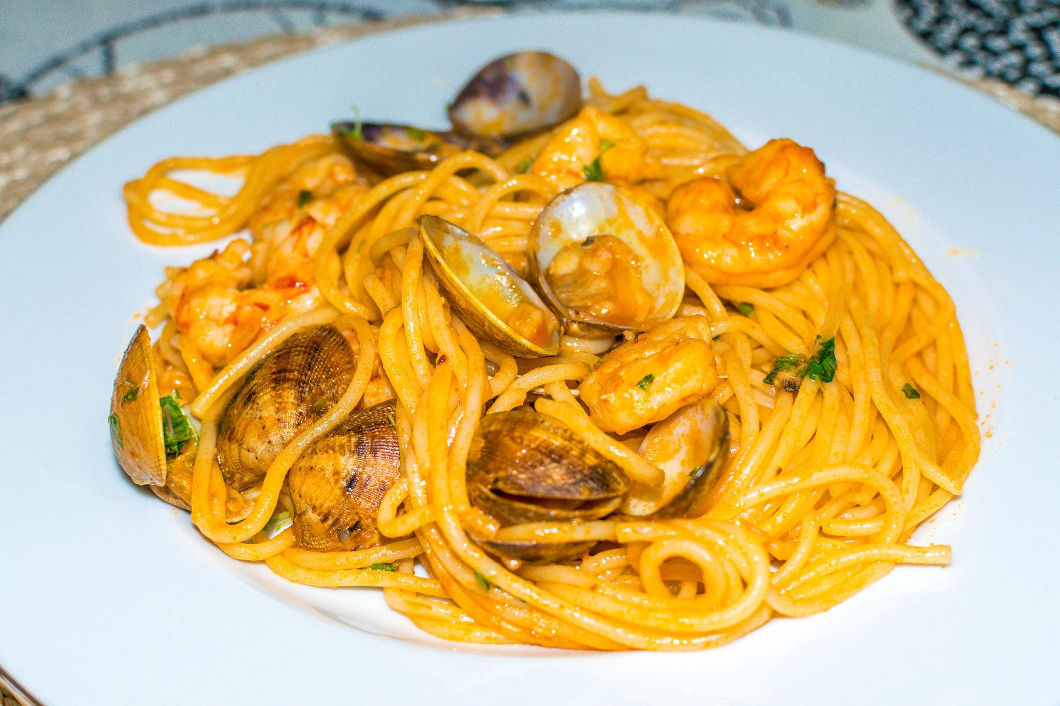

Tiempo de preparación:

Tiempo de horneado: **9 minutos**

# PLATO PRINCIPAL

# Ingredientes

# Preparación

# Consejos

Pastel de carne

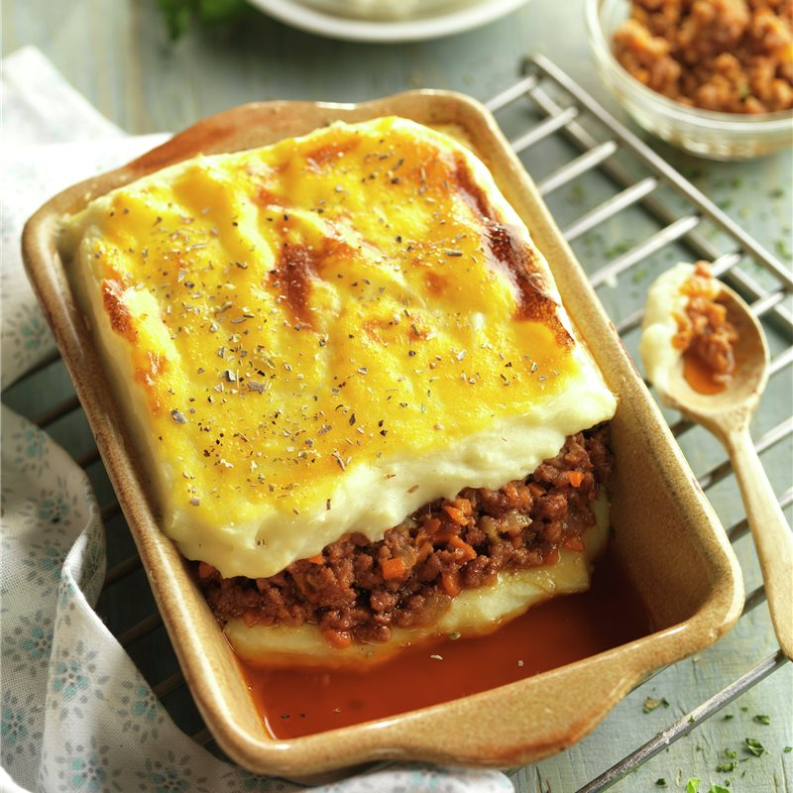

Tiempo de preparación: **15-20 minutos**

Tiempo de horneado: **a 200º hasta que veamos tostado**

# PLATO PRINCIPAL

# Ingredientes

* Verduras varias ( pimiento rojo, zanahoria, cebolla, berenjena…)
* Carne picada
* Puré de patata
* Queso para gratinar ( cualquiera)
* Tomate frito

# Preparación

1. **Pochar verdura.** Cortaremos toda la verdura en cuadraditos pequeños y los pochamos. Echaremos sal al gusto. Cuando esté blanda, apartaremos
2. **Hacer carne.** Haremos la carne picada hasta que esté tostada. Echaremos sal y pimienta y aquellas especias que queramos. Una vez hecha, la juntaremos con la verdura y le echaremos bastante tomate frito. Dejar que se integre con el tomate y coja sabor
3. **Hacer puré de patata.** Hacer el puré de patata de sobre, seguir las instrucciones
4. **Montarlo.** Pondremos la primera capa con la carne y verduras y la extenderemos en una fuente para horno. Pondremos encima el puré de patata y por último el queso que hayamos elegido
5. **Horno.** Meter en el horno con solo calor por arriba para que se tueste el queso. Máxima potencia. Una vez tostado, sacamos y dejamos reposar 5 minutos. **¡A comer!**

# Consejos

**Patatas con costillas**

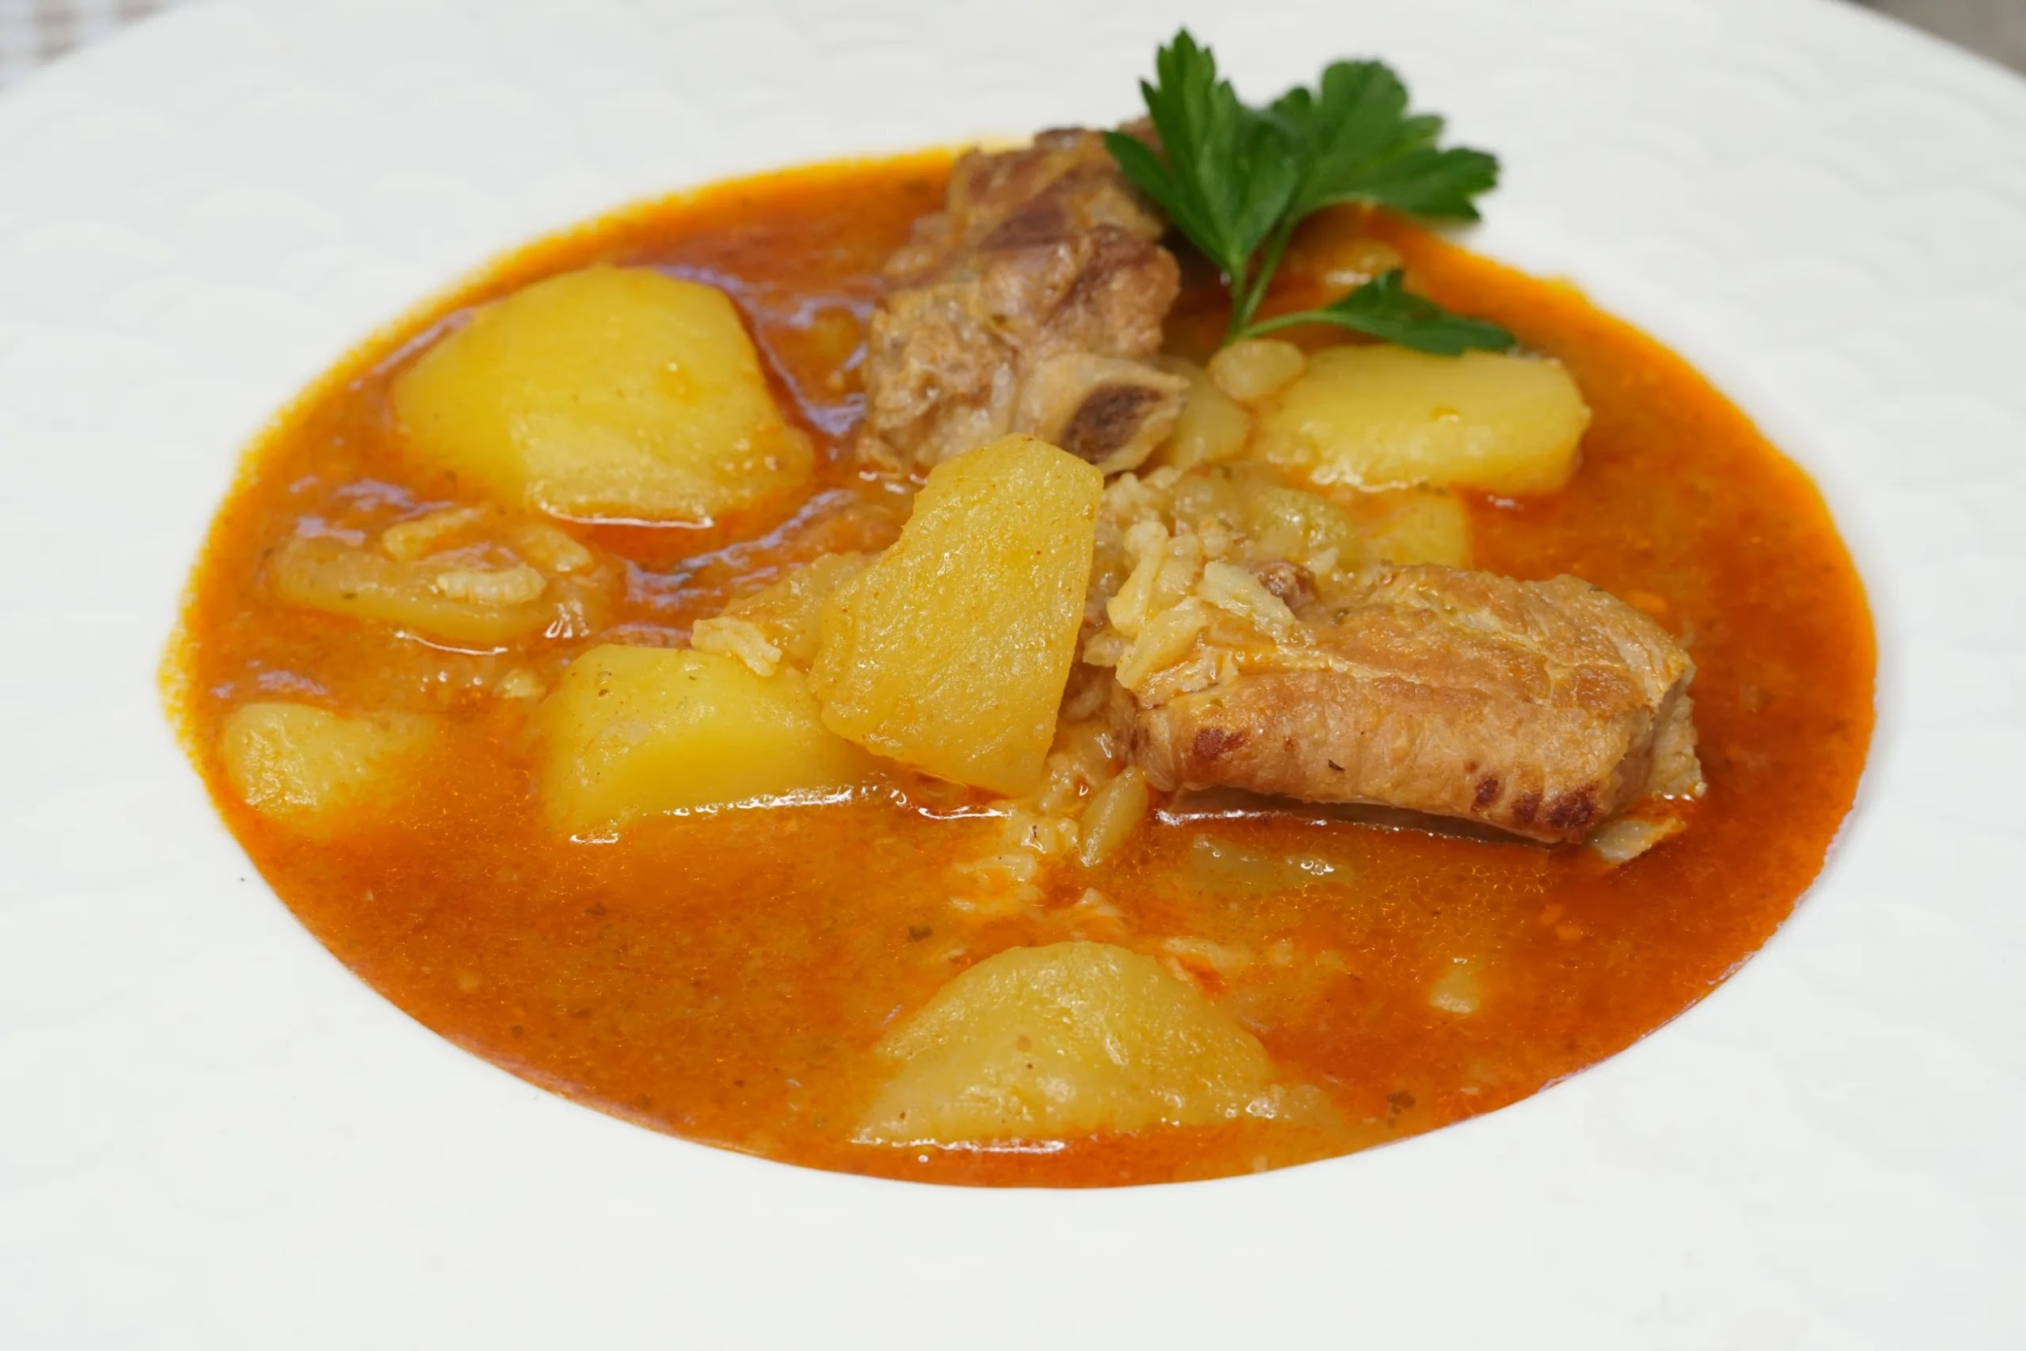

Tiempo de preparación: **1 hora**

Tiempo de cocción: **45 minutos costilla**

# PLATO PRINCIPAL

# Ingredientes

* Patatas
* Costillas
* ½ cebolla
* 3 dientes de ajo
* Pimiento rojo
* Tomate frito
* Aceite, sal y pimienta

# Preparación

1. **Preparar costillas.**Salpimentar las costillas y freir bien en una cacerola.
2. **Freír verdura.** Incorporamos las verduras.
3. **Echar patatas.** Incorporar y sofreír las patatas cortadas en trozos lo grande que queramos. Echamos tomate frito y pimenton dulce para que cojan sabor.
4. **Cocer.** Cubrir bien el agua con sal y dejar cocer las costillas 45 minutos. **¡A comer!**

# Consejos

Patatas revolconas

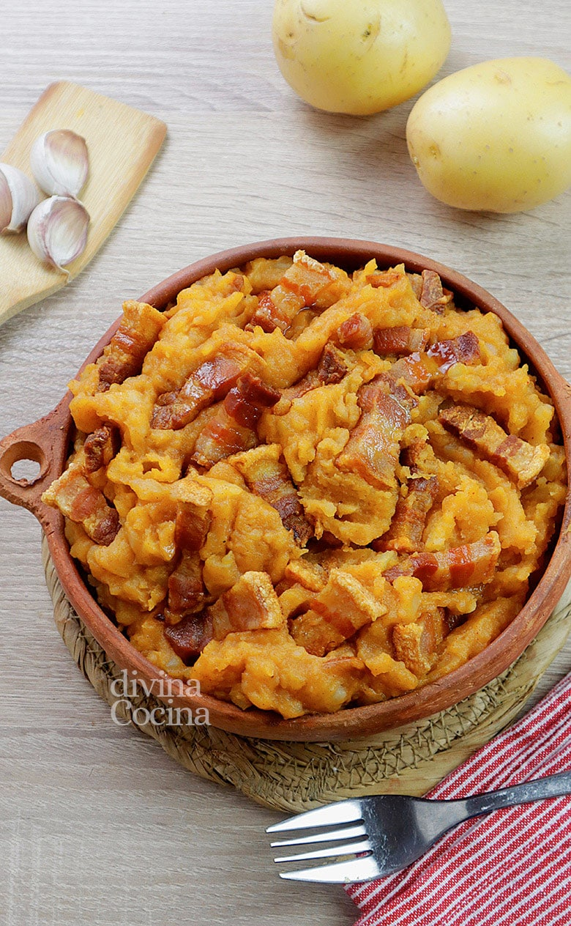

Tiempo de preparación:

Tiempo de horneado: **9 minutos**

# PLATO PRINCIPAL

# Ingredientes

# Preparación

# Consejos

Pimiento de piquillo relleno de bacalao

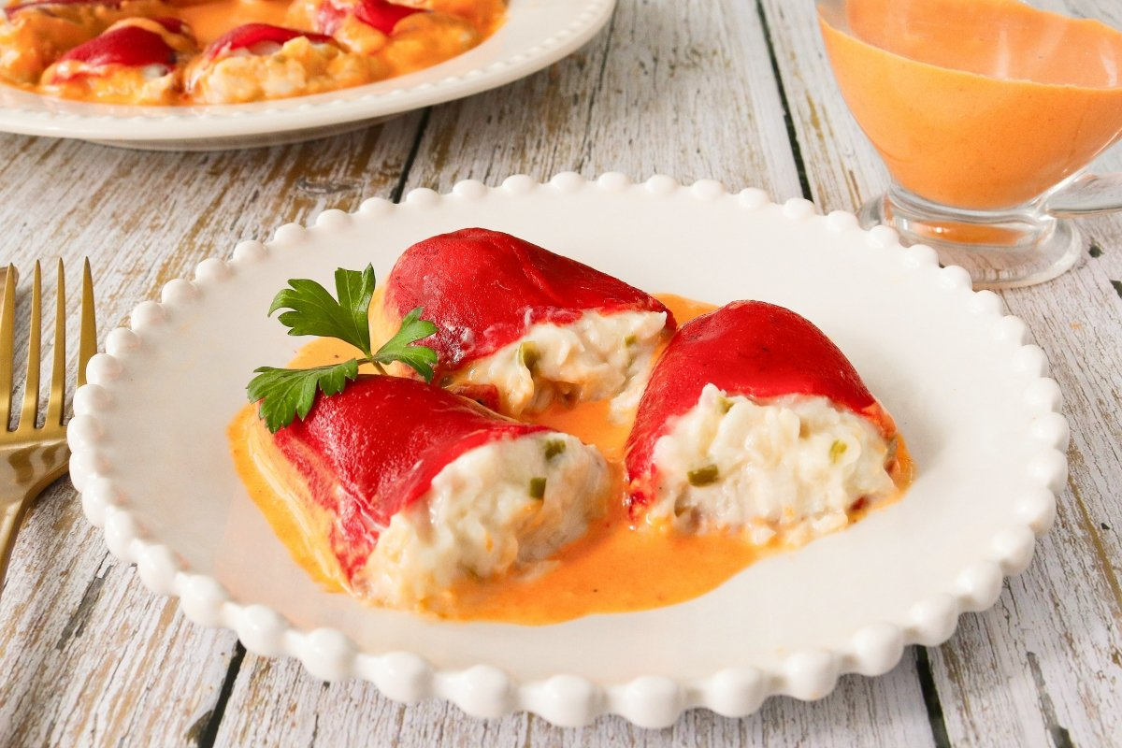

Tiempo de preparación:

Tiempo de horneado: **9 minutos**

# PLATO PRINCIPAL

# Ingredientes

# Preparación

# Consejos

Pimiento relleno de carne

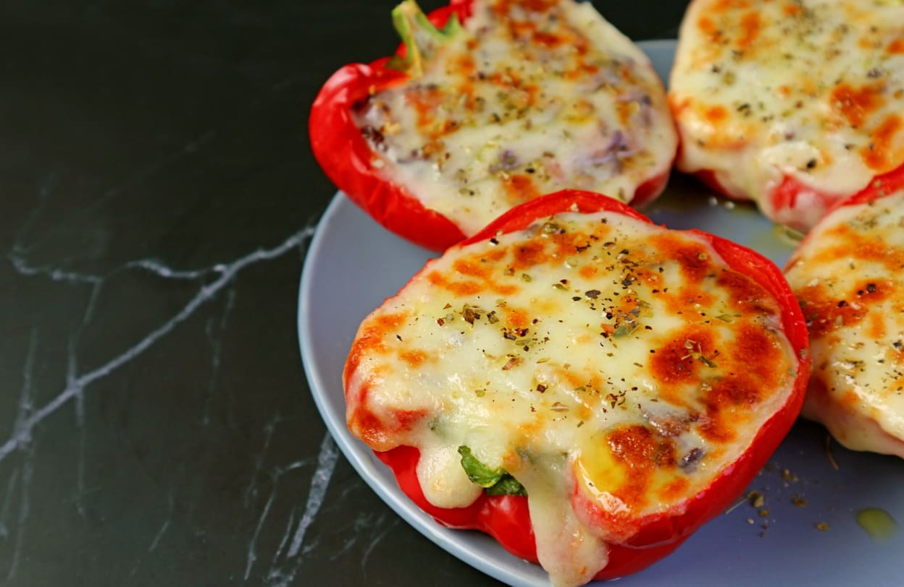

Tiempo de preparación: **15 min**

Tiempo de horneado:: **A máxima potencia hasta que se dore**

# PLATO PRINCIPAL

# Ingredientes

* Pimiento rojo de buen tamaño
* Verduras al gusto ( ajo, cebolla y zanahoria pongo yo)
* Carne picada
* Tomate frito
* Queso para derretir
* Puré de patata **OPCIONAL**

# Preparación

1. **PREPARAR PIMIENTO.** Partimos un pimiento por la mitad y lo limpiamos de pipas. Así conseguimos que el pimiento sea nuestro recipiente
2. **Pochar verduras.** Partimos las verduras en trozos pequeños y las pochamos
3. **Hacer carne.** Añadimos la carne picada a las verduras y haremos la carne junto a estas. Sal pimentar al gusto. Añadiremos el tomate frito cuando esté todo hecho y dejaremos que se integre bien y reduzca un poco.
4. **Rellenar.** Rellenaremos el pimiento con la mezcla y le añadiremos el puré de patata si lo hemos hecho y el queso para gratinar
5. **Gratinar.** Lo meteremos en la airfryer o en el horno hasta que se dore. **¡A comer!**

# Consejos

**Pizza con burrata y pesto**



Tiempo de preparación:

Tiempo de horneado: **9 minutos**

# PLATO PRINCIPAL

# Ingredientes

* Masa de pizza
* Burrata
* Pesto
* Mortadela italiana
* Rúcula
* Tomate frito

# Preparación

# Consejos

Pizza de arroz



Tiempo de preparación:

Tiempo de horneado: **9 minutos**

# PLATO PRINCIPAL

# Ingredientes

# Preparación

# Consejos

Pollo con almendras y miel

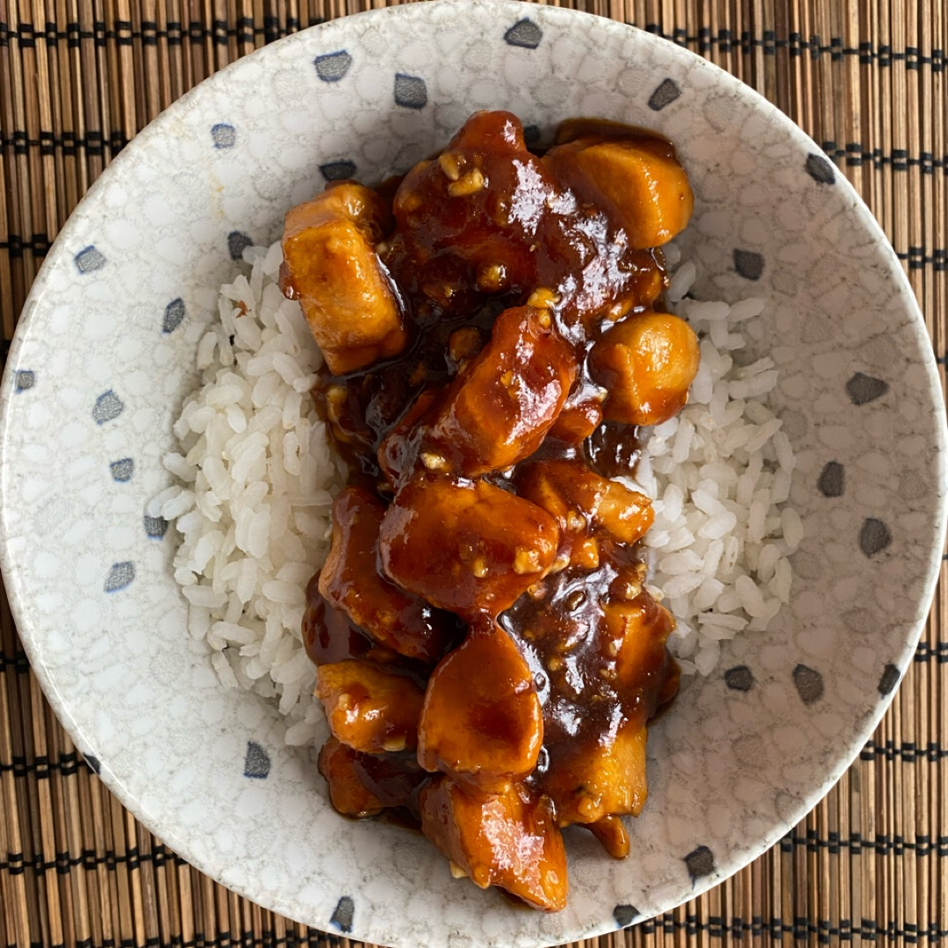

Tiempo de preparación:

Tiempo de horneado: **9 minutos**

# PLATO PRINCIPAL

# Ingredientes

* Contramuslos de pollo
* ½ cebolla
* 2 dientes de ajo
* ½ pimiento rojo
* Almendras
* Salsa de soja o teriyaki
* Miel

# Preparación

# Consejos

Potaje de garbanzos con sepia

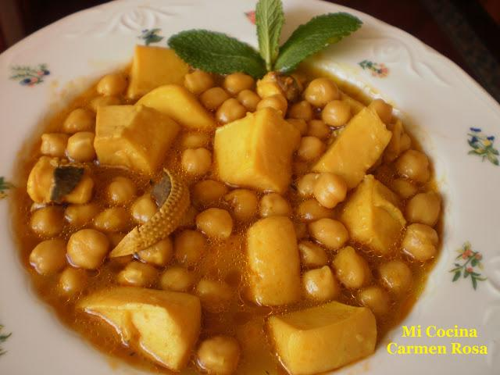

Tiempo de preparación:

Tiempo de horneado: **9 minutos**

# PLATO PRINCIPAL

# Ingredientes

# Preparación

# Consejos

Puré de verduras

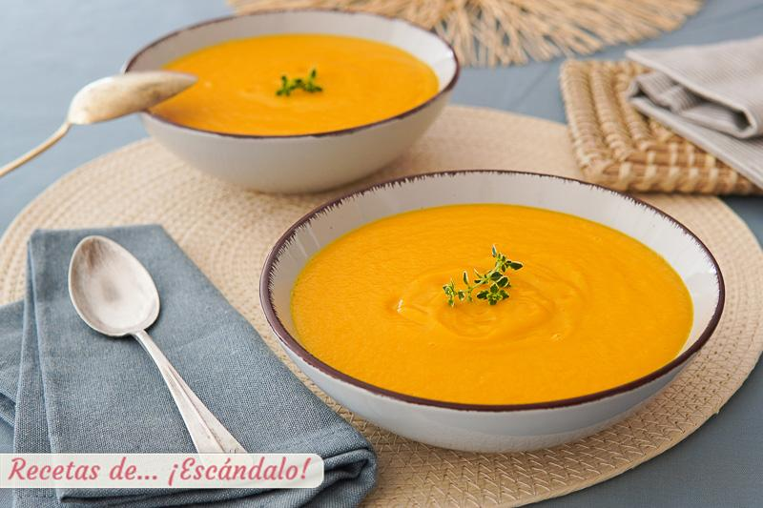

Tiempo de preparación: **20 min**

Tiempo de cocción: **10 min**

# PLATO PRINCIPAL

# Ingredientes

* 1 calabacín
* 1 tomate
* ½ cebolla
* 3 zanahorias
* 4 patatas
* Aceite y sal

# Preparación

1. **Verdura.** Pelar y partir toda la verdura.
2. **Sofreir.** Cubrir el suelo de la cacerola y sofreír la verdura.
3. **Agua.** Cubrir con agua hasta tapar la verdura y dejar cocer 10 minutos
4. **Triturar.** Cuando esté blando, triturar hasta conseguir la textura que queremos.

# Consejos

Rabo de toro

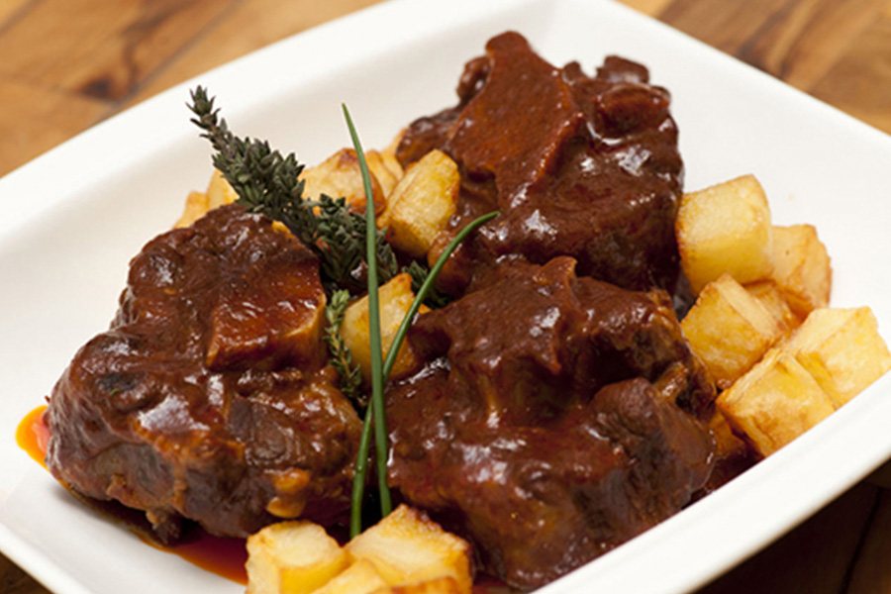

Tiempo de preparación: **1 hora y media**

Tiempo de cocción: **1 hora**

# PLATO PRINCIPAL

# Ingredientes

* Rabo de toro
* Harina
* Sal y pimienta
* Tomillo y orégano
* Tomate frito
* ½ brick de vino blanco pequeño
* Aceite
* Verdura que queremos

# Preparación

1. **Preparar rabo.**Lavar en escurridor y secar el rabo. Salpimentamos
2. **Freir rabo.**Pasar por harina el rabo y freir en la olla. Sacar el rabo para dejar la olla solo con el aceite.
3. **Freir verdura.** Freír cebolla y ajo en el mismo aceite
4. **Preparar olla.**Añadir el rabo y añadir el vino. Cubrimos todo con agua y añadimos tomillo, orégano y un chorro de tomate. Aqui echaremos la verdura que queramos ( zanahoria, champiñones…)
5. **Hervir.**Hervir 6 minutos. Cerramos la olla express y cuando suba el pivote bajamos el fuego al 4. Dejar por lo menos 1 hora hervir Lo abrimos y dejamos reposar. **¡A comer!**

# Consejos

Ropa vieja

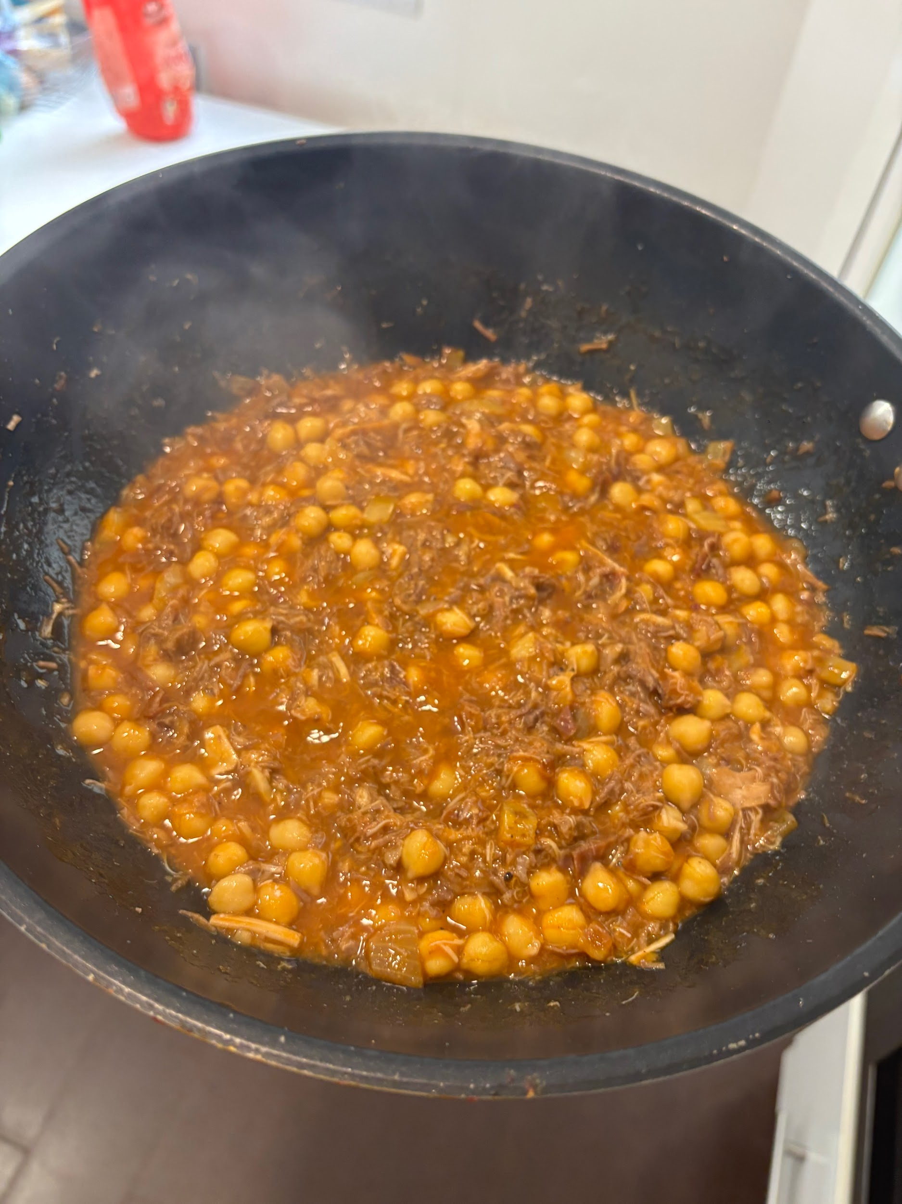

Tiempo de preparación: **20 min**

Tiempo de horneado : **12 min**

# PLATO PRINCIPAL

# Ingredientes

* 2 dientes de ajo
* ½ cebolla
* Carne del cocido
* Sopa de cocido
* Garbanzos del cocido
* Tomate frito

# Preparación

1. **Sofreir.** Sofreir la cebolla y el ajo
2. **Carne.** Echarle la carne y tostarla junto a la verdura
3. **Garbanzos.** Echar los garbanzos y juntarlo con todo
4. **Caldo.** Echar caldo de poco en poco con el fuego fuerte e ir reduciendo hasta conseguir la textura que buscamos. Por último,, echaremos un buen chorro de tomate frito y especias al gusto

# 

Roll de espinacas, queso y salmón



Tiempo de preparación: **15 min**

# PLATO PRINCIPAL

# Ingredientes

* 3 huevos
* 1 bolsa de espinacas
* Queso philadelphia
* Queso para gratinar
* Salmón ahumado
* Nueces molidas
* Sal y pimienta

# Preparación

1. **Batir.** Batir los huevos y salpimentar
2. **Triturar.** Añadir la bolsa de espinacas y triturarlas
3. **Extender.** Extenderlo bien en una bandeja de horno en forma de rectángulo y echar un poco de queso rallado por encima
4. **Horno.** Meter al horno a 180º durante 12 minutos hasta que esté tostado el queso
5. **Sacar.** Sacar y dejar enfriar 2 minutos. Extender papel film y darle la vuelta al rol encima del papel film.
6. **Partir.** Extender el queso philadelphia. Cortar en 2 o 3 partes
7. **Salmón.** Poner salmón en los bordes y las nueces en trozos pequeños. Enrollar con el papel fil y hacer un rollo
8. **Enfriar.** Dejar enfriar para que coja forma y cortarlo en trozos como si fuera sushi**¡A comer!**.

# 

Salmón horneado

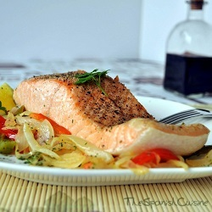

Tiempo de preparación:

Tiempo de horneado: **9 minutos**

# PLATO PRINCIPAL

# Ingredientes

* Salmón
* Pimiento y cebolla

# Preparación

1. **Verdura.** Cubrir el fondo con la verdura y ponerle un poco de sal
2. **Salmón.** Encima, pondremos los filetes del salmón
3. **Aceite.** Un chorrito de aceite por encima y poco de sal al salmón
4. **Hornear.** Ponerle a la airfryer el modo pescado y esperar
5. **Soja.** Una vez acabado el modo, pintaremos el salmón con salsa de soja y lo dejamos 3 minutos más para que se tueste
6. **Fin.** Sacar. **¡A comer!**

# Consejos

Secreto con salsa de setas y nata

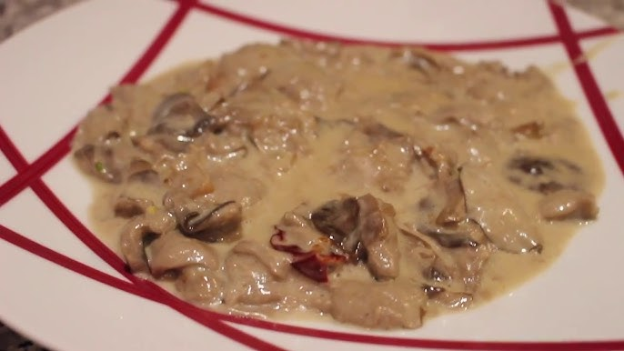

Tiempo de preparación: **40 minutos**

Tiempo de cocción:: **30 minutos**

# PLATO PRINCIPAL

# Ingredientes

* Secreto ibérico
* Setas
* ½ cebolla
* Pimiento rojo
* Ajo
* Nata o leche evaporada
* Queso en polvo
* ½ pastilla de avecrem
* Vino blanco

# Preparación

1. **Secreto.** Marcar en una sartén. Cubrir de agua y echarle sal y media pastilla de avecrem. Cocer durante 30 minutos
2. **Verdura.** Mientras, pochamos las verduras
3. **Setas.** Incorporamos las setas y cuando estén hechas, echar vino hasta que se evapore el alcohol
4. **Salsa.** Cortar el secreto e incorporarlo. Echar un poco del agua de cocción. Echar la nata y el queso y terminar la salsa. **¡A comer!**

# Consejos

Secreto relleno

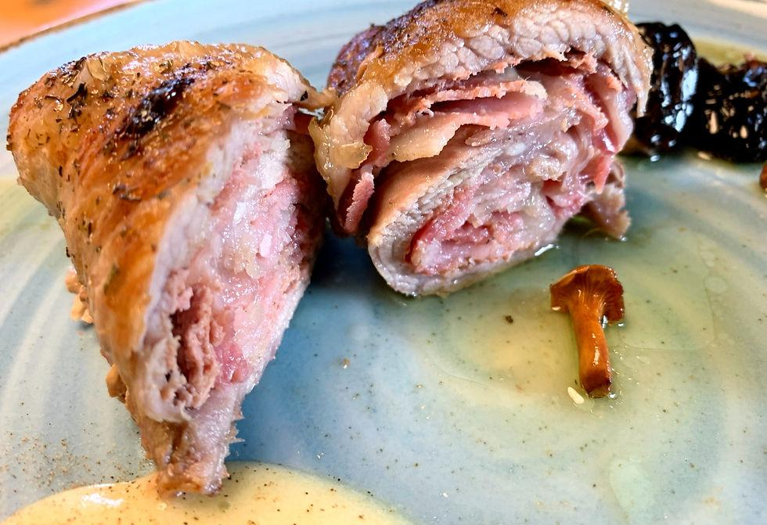

Tiempo de preparación: **40 minutos**

Tiempo de horneado: **20 minutos**

# PLATO PRINCIPAL

# Ingredientes

* Secreto ibérico( tiene que ser plano para hacer un rulo)
* Queso en láminas
* Tortilla francesa ( hacerla planita)
* Bacon
* Sal, pimienta, tomillo y orégano
* ½ brick de vino blanco pequeño

# Preparación

1. **Tortilla francesa.** Hacer la tortilla francesa intentando que quede en forma plana como un crepe
2. **Secreto.** Salpimentar secreto y extenderlo
3. **Relleno.** Poner encima queso, la tortilla y el bacon.
4. **Enrollar.** Enrollar todo y sujetar con palillos
5. **Bandeja.** Mezclamos en un vaso el vino, tomillo y orégano. Poner el secreto en una bandeja de horno y echarle un chorro de aceite y el vino por encima
6. **Hornear.** Al horno durante 20 minutos a 200º y retirar cuando esté dorado. **¡A comer!**

# Consejos

Smashburger

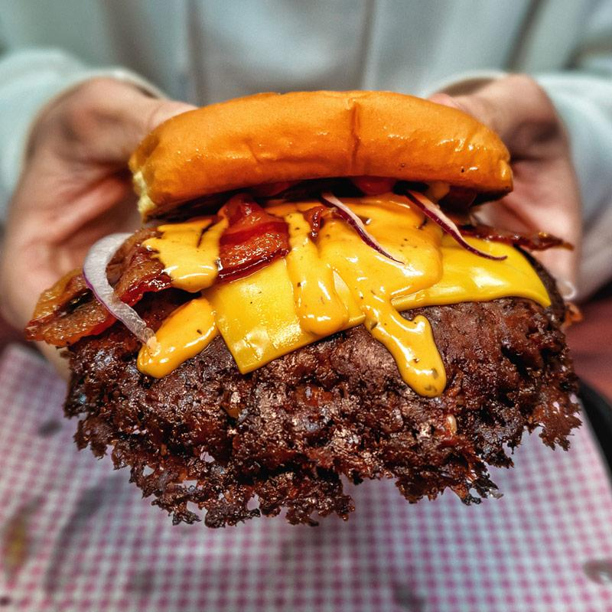

Tiempo de preparación:

Tiempo de horneado: **9 minutos**

# PLATO PRINCIPAL

# Ingredientes

# Preparación

# Consejos

Solomillo con tomatillas

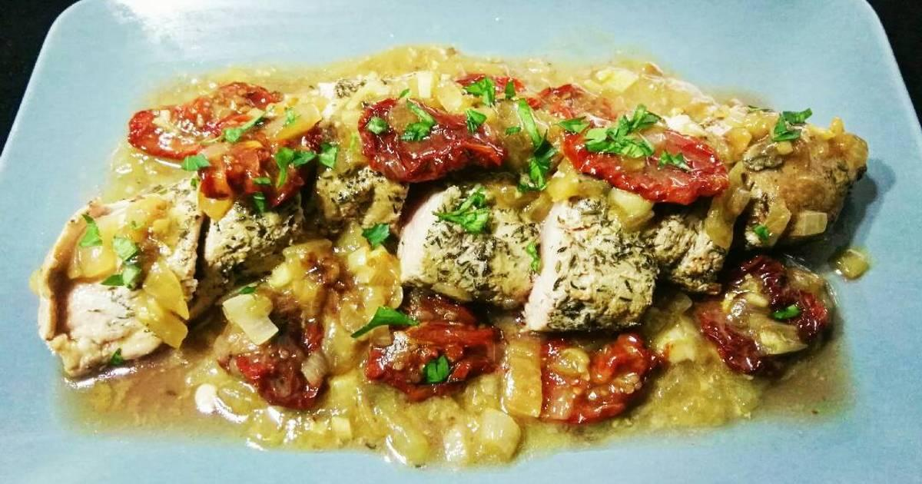

Tiempo de preparación: **50 minutos**

Tiempo de cocción: **40 minutos**

# PLATO PRINCIPAL

# Ingredientes

* Ajos en láminas
* Solomillo
* Vino blanco
* Tomarillas
* Agua

# Preparación

1. **Sofreir.** Sofreir ajos en láminas. Añadir el solomillo en láminas del grosor que queremos y sofreír
2. **Cubrir.**Cubrir con la misma cantidad de agua que de vino
3. **Hervir.** Hervir 40 minutos. **¡A comer!**

# Consejos

Sopa de pescado

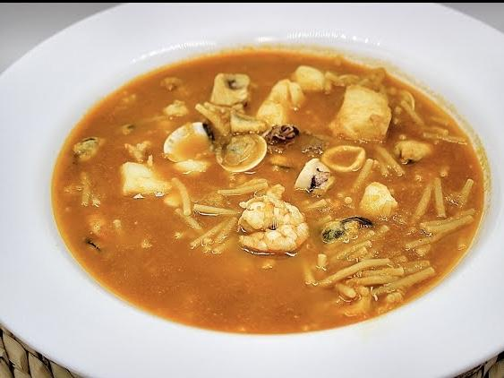

Tiempo de preparación:

Tiempo de horneado: **9 minutos**

# PLATO PRINCIPAL

# Ingredientes

# Preparación

# Consejos

Sushi (arroz)

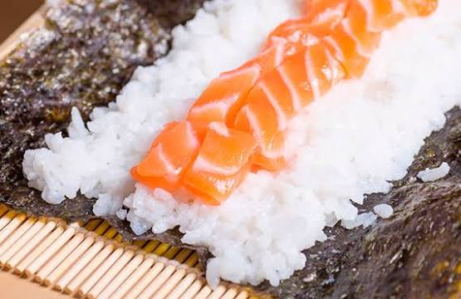

Tiempo de preparación:

Tiempo de horneado: **9 minutos**

# PLATO PRINCIPAL

# Ingredientes

# Preparación

# Consejos

Sushi Kioto

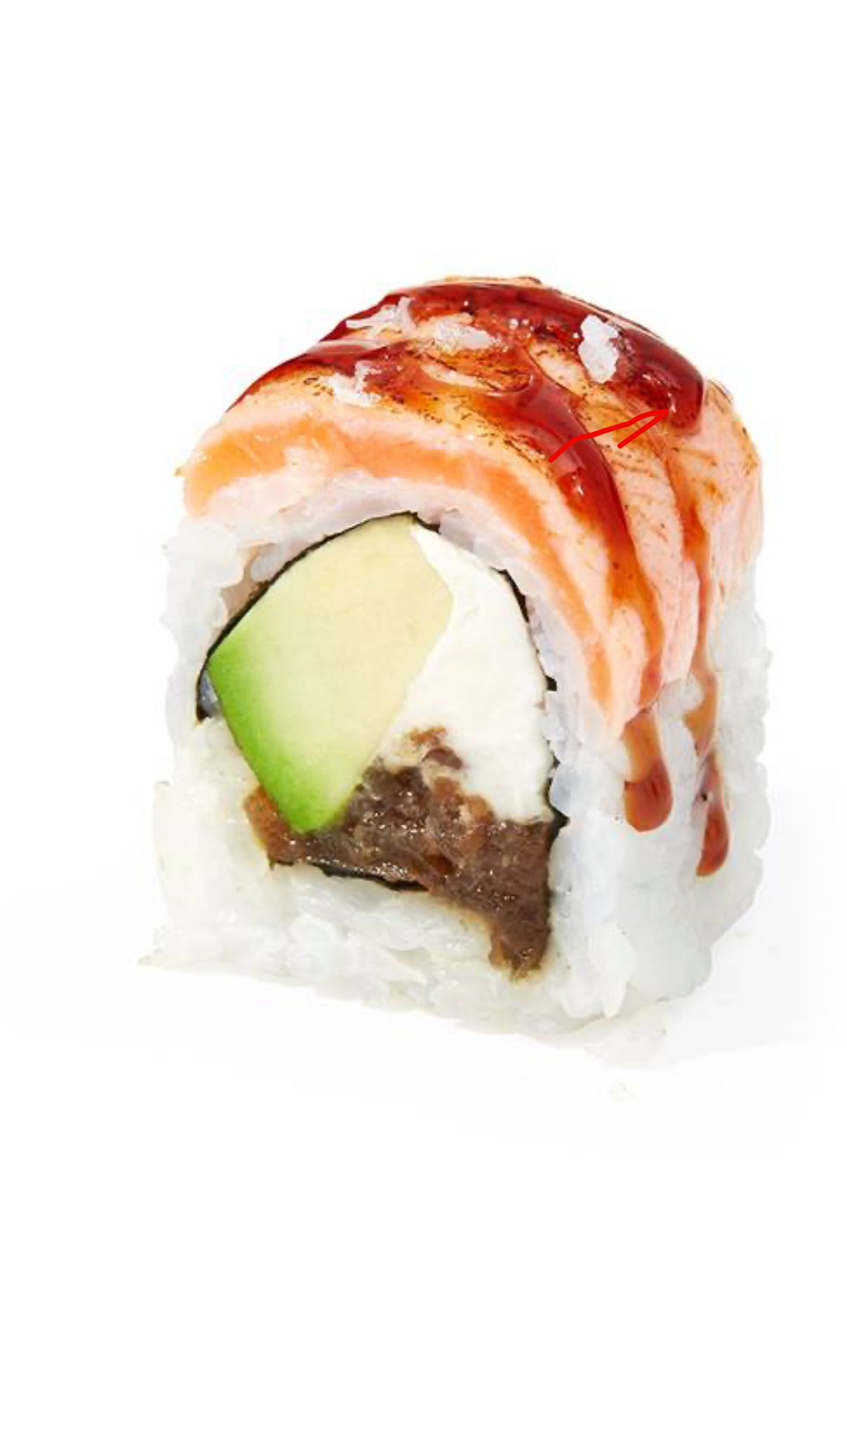

Tiempo de preparación:

Tiempo de horneado: **9 minutos**

# PLATO PRINCIPAL

# Ingredientes

* Arroz sushi
* Aguacate
* Crema de queso
* Cebolla caramelizada
* Salmón
* Salsa teriyaki

# Preparación

# Consejos

Sushi New York

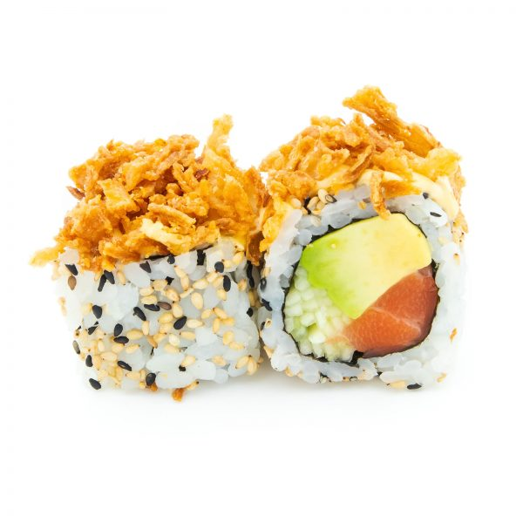

Tiempo de preparación:

Tiempo de horneado: **9 minutos**

# PLATO PRINCIPAL

# Ingredientes

* Arroz sushi
* Aguacate
* Crema de queso
* Salmón
* Semillas de sésamo
* Cebolla frita (opcional)

# Preparación

# Consejos

Ideas: con sriracha mayo o con carbonara

Tacos de carne picada

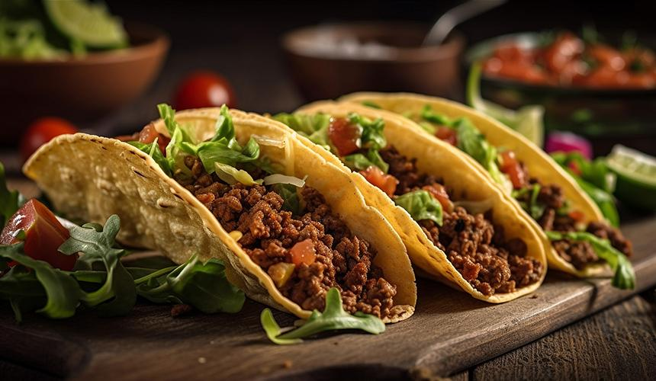

Tiempo de preparación:

Tiempo de horneado: **9 minutos**

# PLATO PRINCIPAL

# Ingredientes

# Preparación

# Consejos

Tacos de carne desmechada

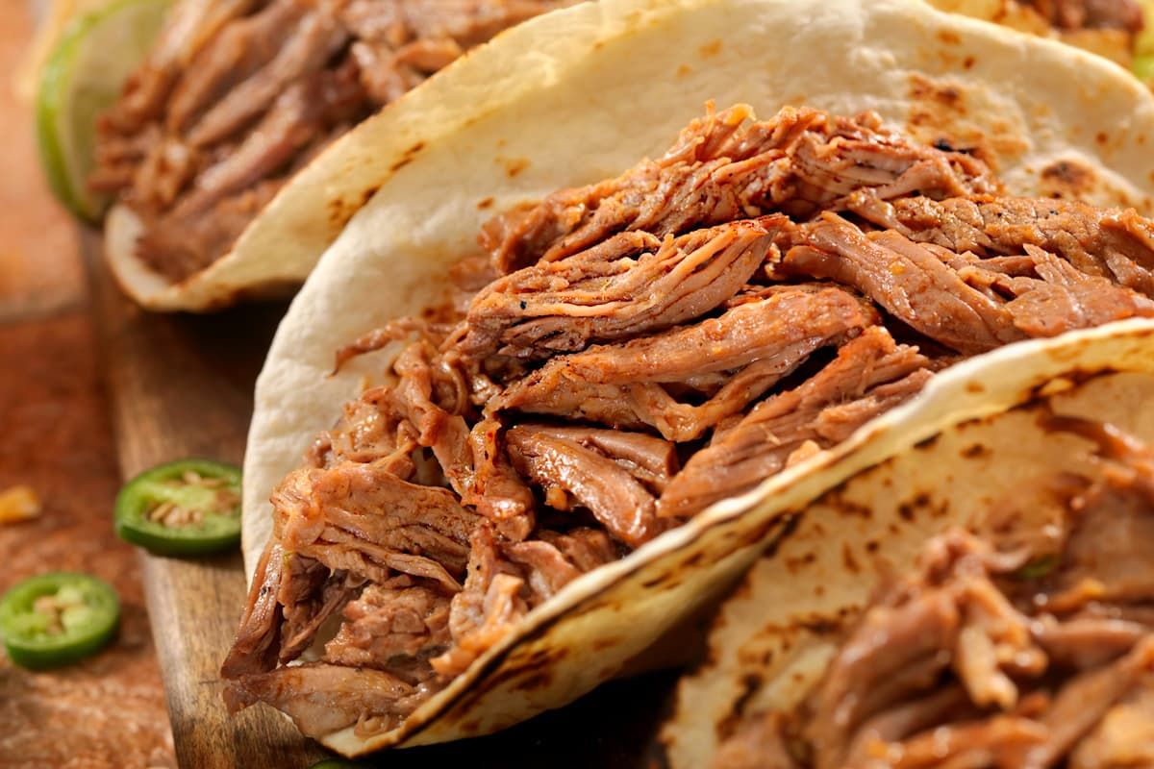

Tiempo de preparación:

Tiempo de horneado: **9 minutos**

# PLATO PRINCIPAL

# Ingredientes

# Preparación

# Consejos

Tortilla de patata



Tiempo de preparación:

Tiempo de horneado: **9 minutos**

# PLATO PRINCIPAL

# Ingredientes

# Preparación

# Consejos

Tortilla francesa



Tiempo de preparación:

Tiempo de horneado: **9 minutos**

# PLATO PRINCIPAL

# Ingredientes

# Preparación

# Consejos



**Bizcocho de yogurt**

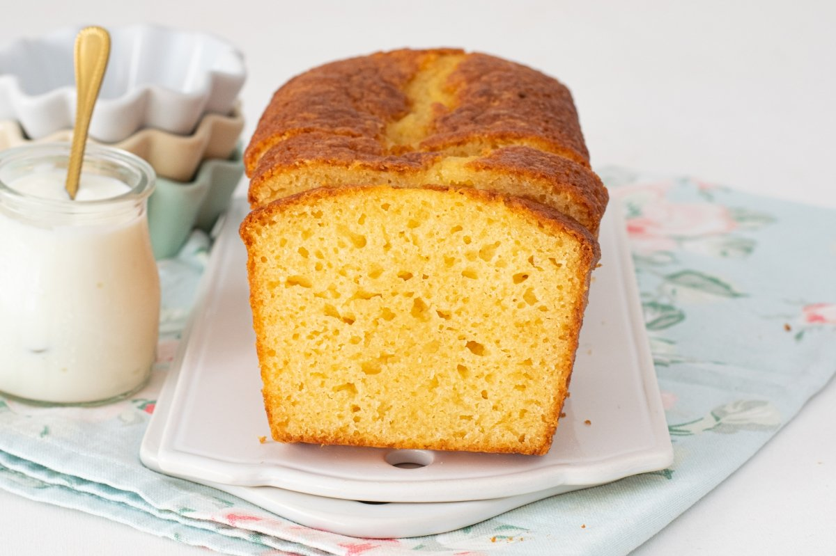

Tiempo de preparación: **1 hora**

Tiempo de horneado: **40-45 minutos**

# POSTRE

# Ingredientes

* 3 huevos
* 1 yogurt de limón
* 2 medidas de harina ( medidas del yogurt)
* Stevia para endulzar ( 1.5 medidas de yogurt de azúcar)
* ¾ de aceita ( medida del yogurt)
* 1 pellizco de sal
* 1 de levadura

# Preparación

1. **Preparación.** Echar la mezcla de todo y añadir opcionalmente el tipo de bizcocho que queremos:
   1. **Zanahoria.** Echar 1 zanahoria rallada
   2. **Manzana.** Echar 1 manzana troceada
   3. **Chocolate.** Echar trozos de chocolate
2. **Molde.** Echar en el molde con papel de horno.
3. **Horno.** Meter primero en el horno frío. **5 minutos** a máxima temperatura. **40-45 minutos** a 180º. **NO ABRIR BAJO NINGÚN CONCEPTO.**
4. **Sacar.** Sacamos directamente y dejamos enfriar. **¡A comer!**

# Consejos

¡Los tiempos de horno y no abrirlo son lo más importante!

Brownie

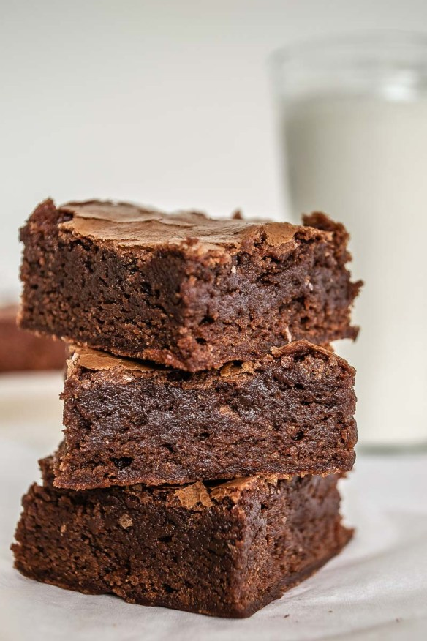

Tiempo de preparación:

Tiempo de horneado: **9 minutos**

# POSTRE

# Ingredientes

# Preparación

# Consejos

Crepes con chocolate

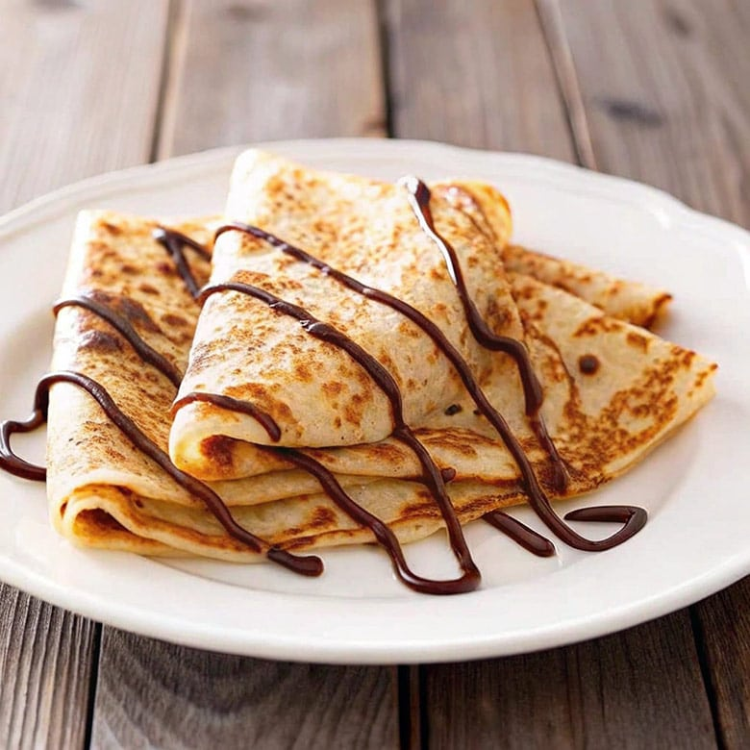

Tiempo de preparación:

Tiempo de horneado: **9 minutos**

# POSTRE

# Ingredientes

# Preparación

# Consejos

Frozen goiko oreo

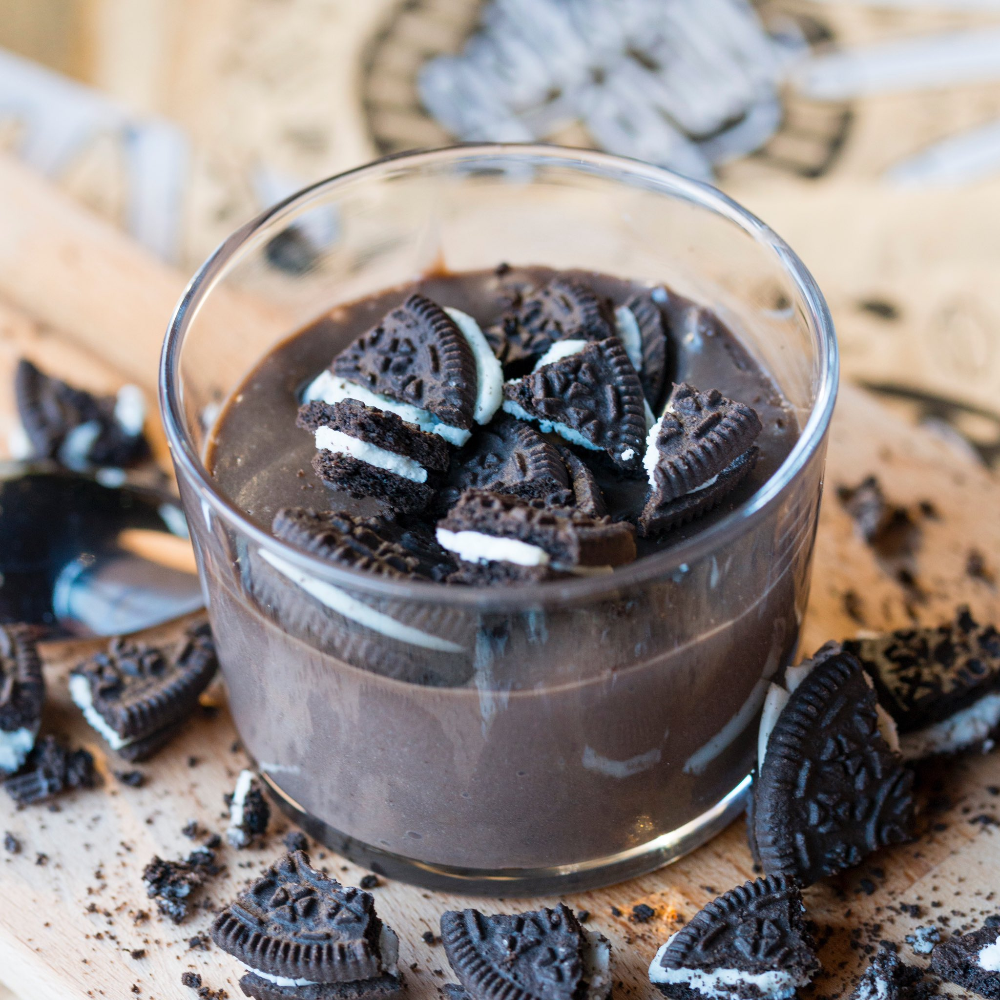

Tiempo de preparación:

Tiempo de horneado: **9 minutos**

# POSTRE

# Ingredientes

# Preparación

# Consejos

Galletas de avena

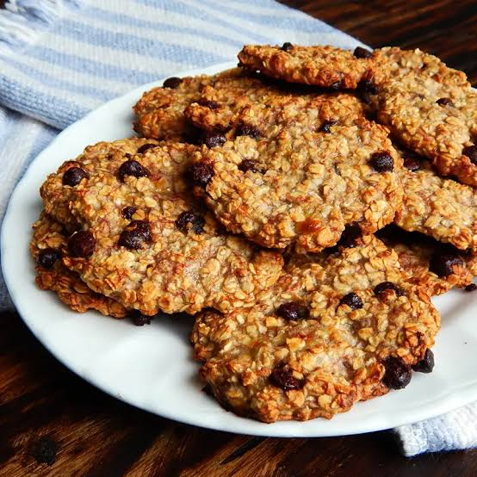

Tiempo de preparación: **20 minutos**

Tiempo de horneado: **10 minutos**

# POSTRE

# Ingredientes

* 100 gramos de avena
* 1 huevo y una clara
* 10 gramos de aceite
* Stevea
* Chocolate negro
* 2 cucharadas de queso batido
* Una cucharada de esencia de vainilla
* Canela al gusto

# Preparación

1. **Chocolate.** Triturar chocolate
2. **Mezclar.** Mezclar todos los ingredientes
3. **Hornear.** En el horno a 200 10 minutos **¡A comer!**

# Consejos

Manzana asada

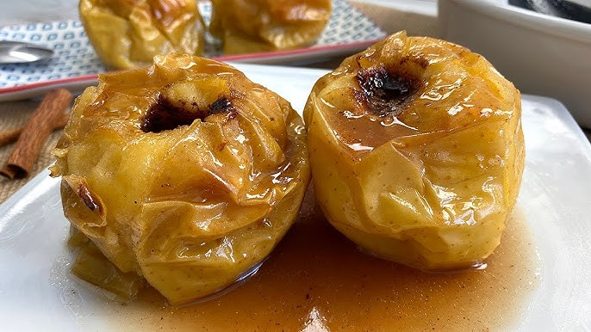

Tiempo de preparación:

Tiempo de horneado: **9 minutos**

# POSTRE

# Ingredientes

# Preparación

# Consejos

Palmeritas



Tiempo de preparación:

Tiempo de horneado: **9 minutos**

# POSTRE

# Ingredientes

# Preparación

# Consejos

Tarta de queso con chocolate blanco



Tiempo de preparación: **15 minutos.**

Tiempo de horneado: **30 minutos a 180º.**

# POSTRE

# Ingredientes

* 30 galletas Maria
* 50 gr de mantequilla
* 1 tableta de chocolate blanco
* 400mL de nata para montar
* 5 huevos
* 600gr de queso crema
* 200 gr de grana padano
* Pizca de sal
* Endulzante al gusto ( yo usé stevia)
* 1 base de tarta para horno

# Preparación

1. **Base.** Triturar las galletas. Fundiremos la mantequilla y la incorporamos a las galletas. Si no queda muy compacta, ponerle un poco de leche a la mezcla para que sea más fácil moldearlo. Poner la galleta en la base y meter en la nevera mientras hacemos el resto.
2. **Mezcla.** Juntamos el queso crema, la nata, los huevos, el queso grana padano. Removemos todo con unas varillas hasta que quede homogéneo.
3. **Endulzamos y montamos.** Le echamos el chocolate derretido y stevia hasta que encontremos el dulzor correcto. Echar un poco de sal para intensificar el sabor. Echar al molde y dar golpecitos para sacar el aire
4. **Horno.** Meter al horno 30 minutos a 180º. Cuando la saquemos veremos que está muy líquida. Es normal, luego se volverá más compacta. Dejar reposar 3 horas mínimo. **¡A comer!**

# Consejos

No poner papel de horno en la base, ya que se pegara en la galleta. Aunque la veamos muy líquida, está bien, ya que luego cogerá consistencia.**Tartaleta de manzana**

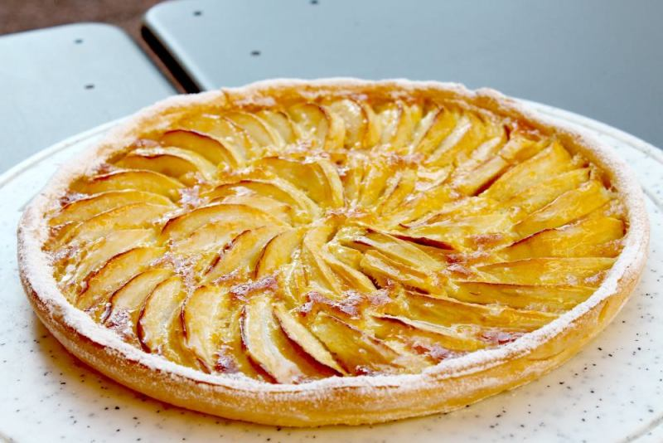

Tiempo de preparación:

Tiempo de horneado: **9 minutos**

# POSTRE

# Ingredientes

# Preparación

# Consejos

Tarta de tres chocolates

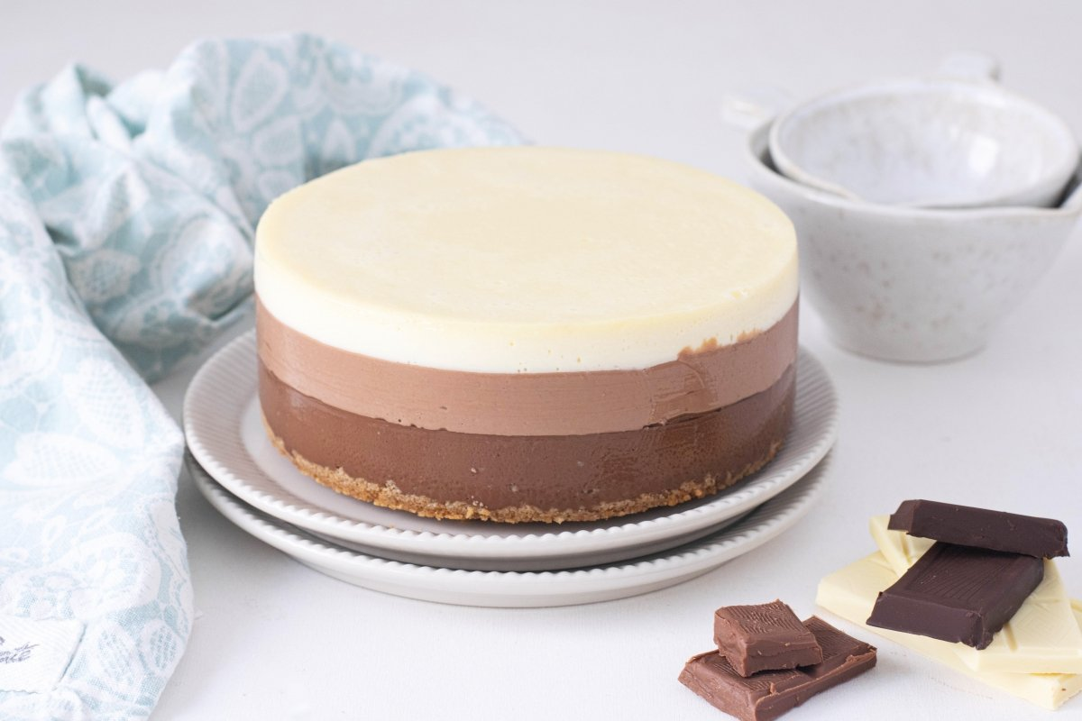

Tiempo de preparación:

Tiempo de horneado: **9 minutos**

# POSTRE

# Ingredientes

# Preparación

# Consejos

Tarta de zanahoria

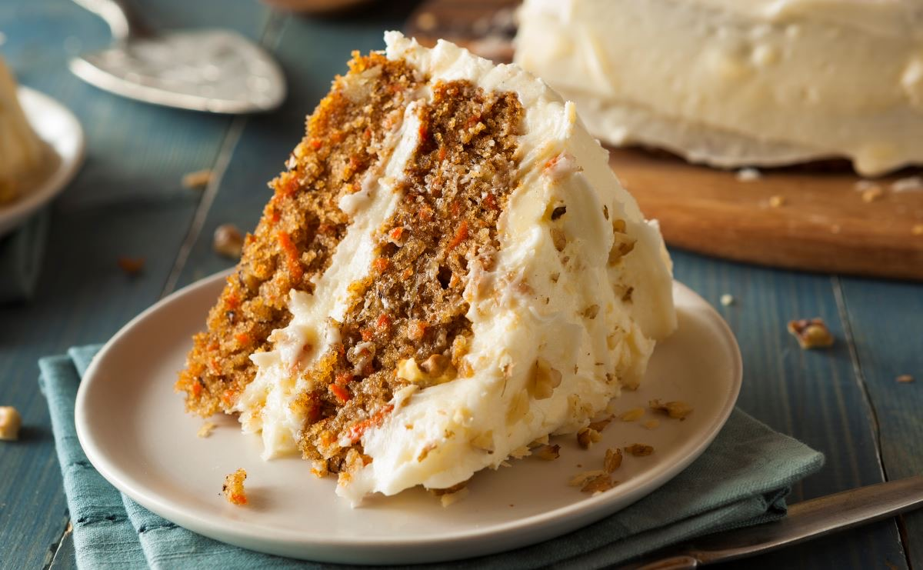

Tiempo de preparación:

Tiempo de horneado: **9 minutos**

# POSTRE

# Ingredientes

# Preparación

# Consejos

**Torrijas de la abuela**

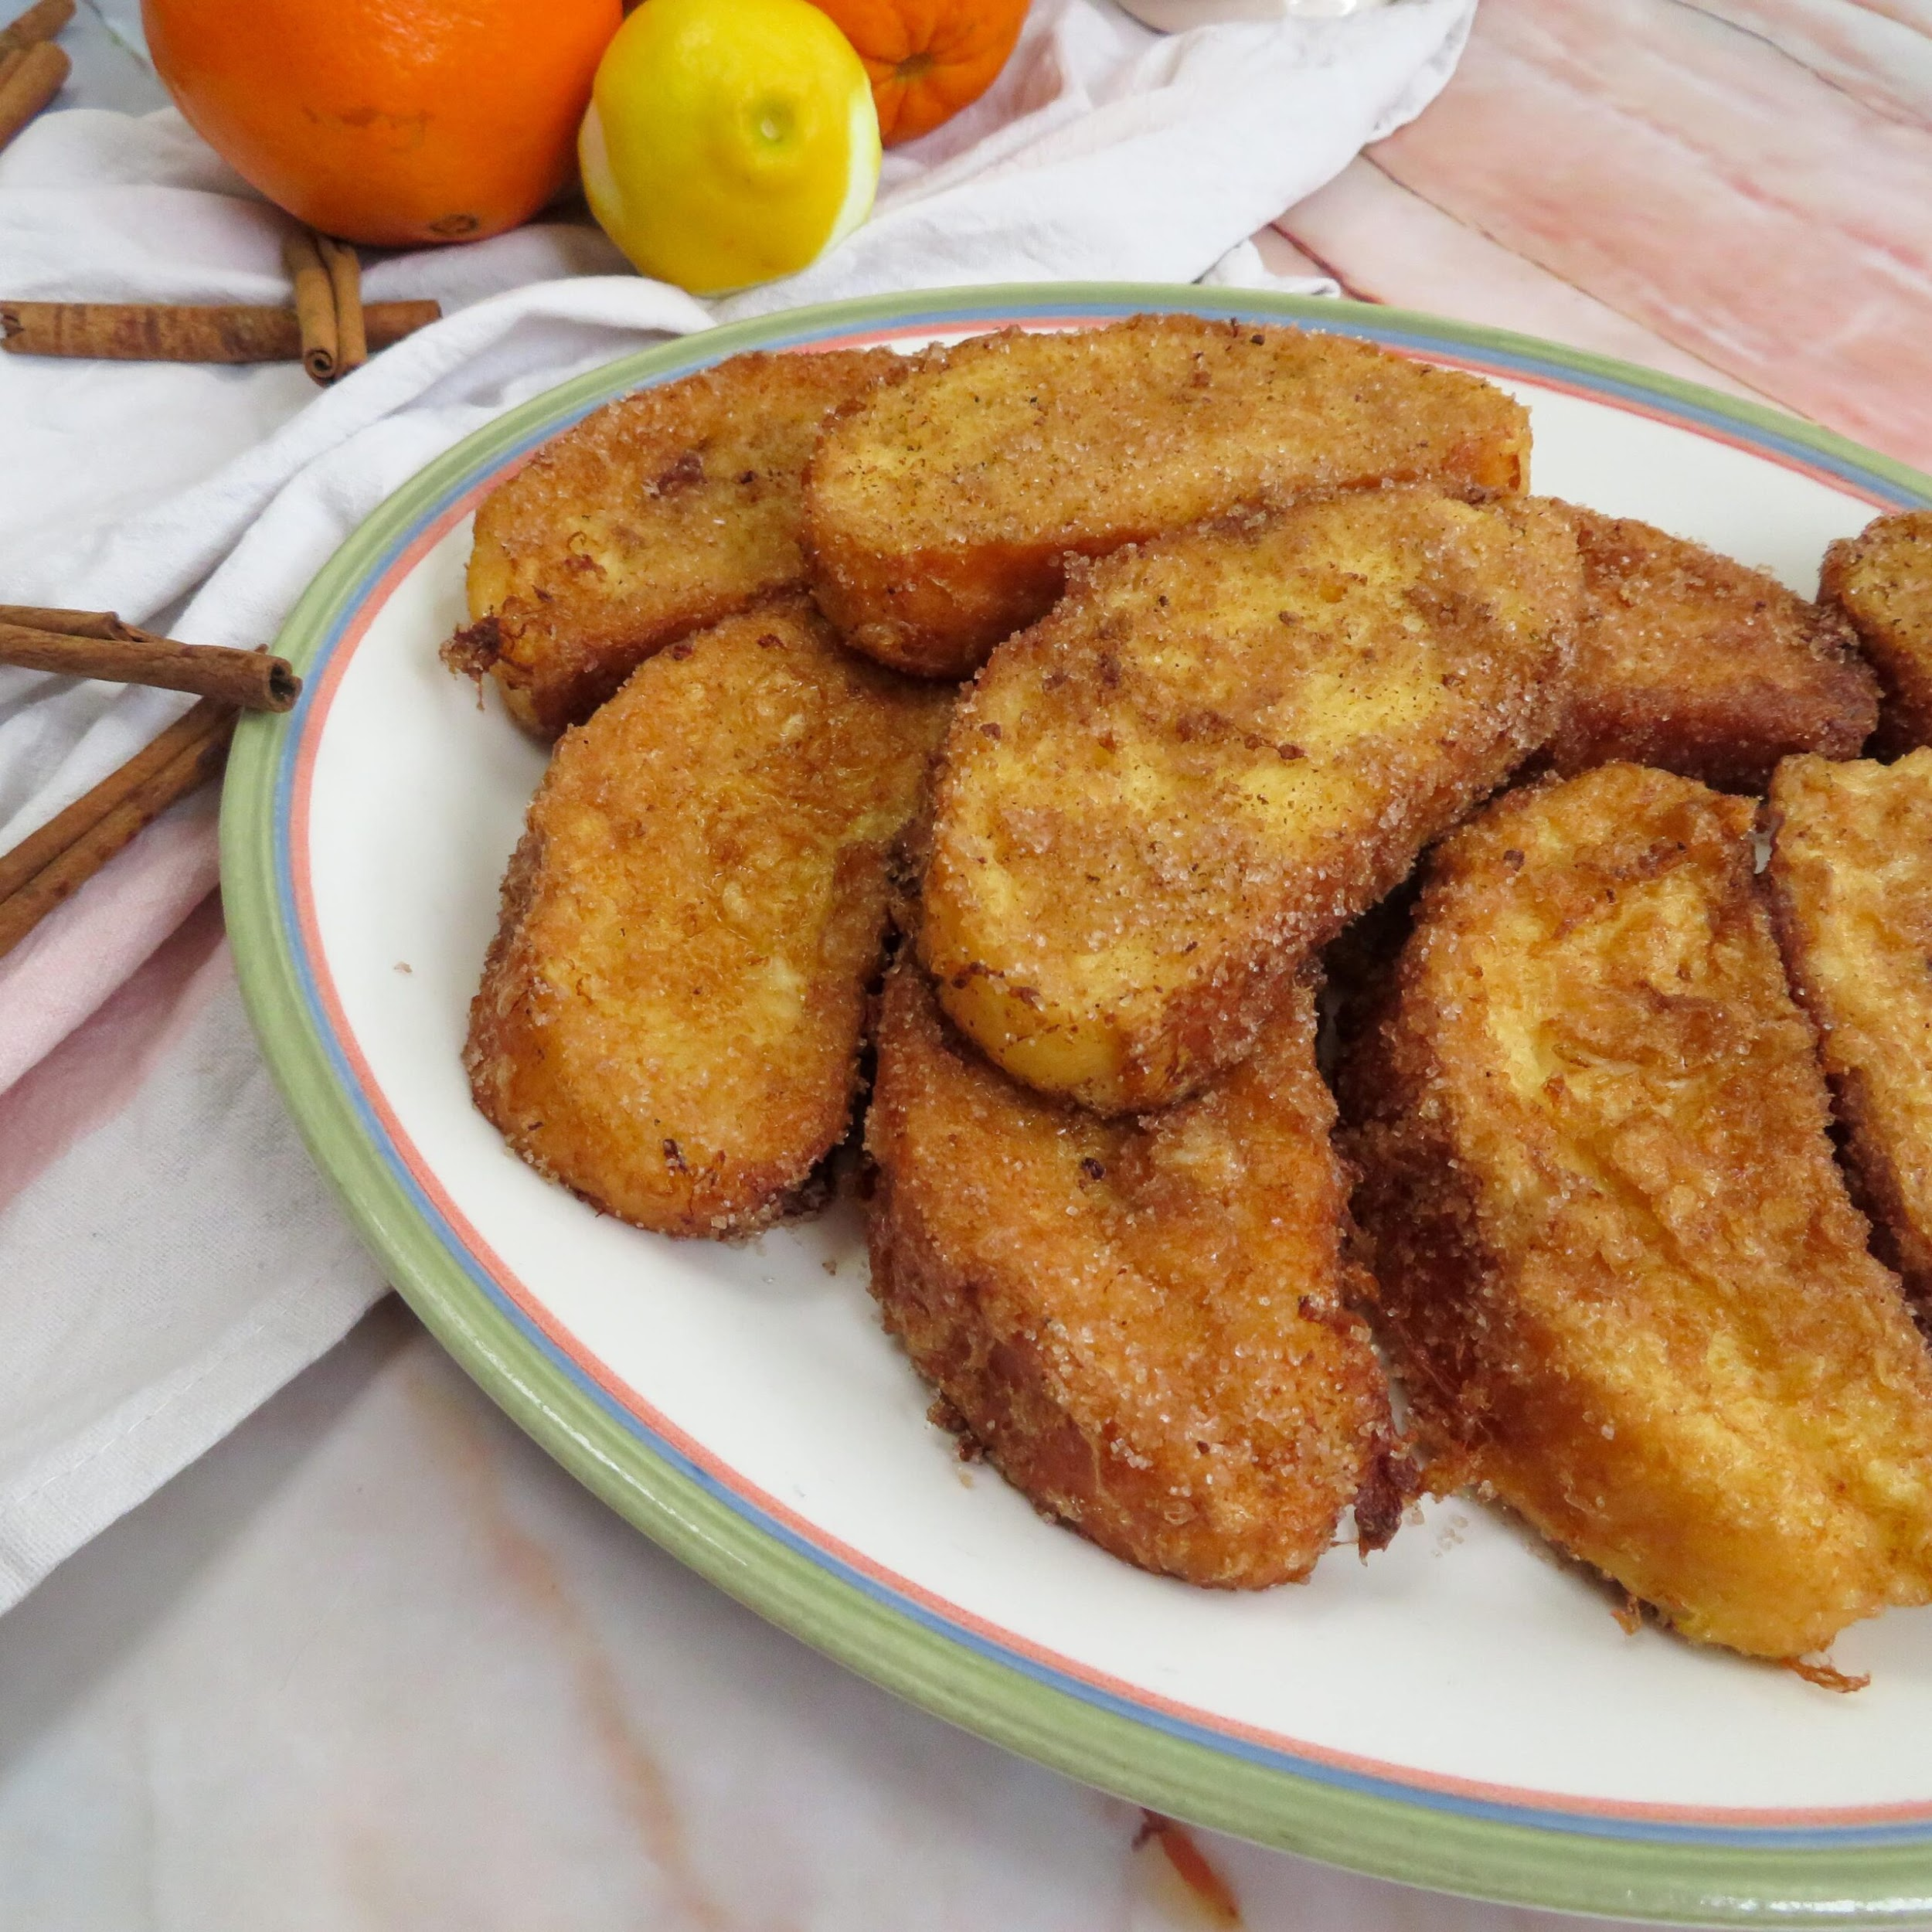

Tiempo de preparación:

Tiempo de horneado: **9 minutos**

# POSTRE

# Ingredientes

# Preparación

# Consejos

**P**



Tiempo de preparación:

Tiempo de horneado: **9 minutos**

# Ingredientes

# Preparación

# Consejos